ФГБУ «Арктический и антарктический научно-исследовательский институт»
МЦД МЛ

Информационные материалы по мониторингу морского ледяного покрова Арктики и Южного Океана на основе данных ледового картирования и пассивного микроволнового зондирования SSMR-SSM/I-SSMIS-AMSR2
05.01.2015 - 13.01.2015

Контактная информация:
лаб. МЦДМЛ ААНИИ, тел. +7(812)337-3149, эл.почта: wdc@aari.ru
Адрес в сети Интернет: http://wdc.aari.ru/datasets/d0042/
Содержание
Северное Полушарие 3
Рисунок 1а – Обзорная ледовая карта СЛО и повторяемость кромки за текущую неделю . 3
Рисунок 1б – Положение кромки льда и зон разреженных и сплоченных льдов СЛО за последний доступный срок на основе ледового анализа НЛЦ США 4
Рисунок 2а – Общая сплоченность морского льда СЛО и субарктических морей по данным AMSR2 за последний доступный 5
Рисунок 2б – Общая сплоченность морского льда морей СМП по данным AMSR2 за последний доступный срок 6
Рисунок 3 – Обзорная ледовая карта СЛО за текущую неделю и аналогичные периоды 2007-2012 гг. 7
Рисунок 4 – Поля распределения средневзвешенной толщины льда на основе совместной модели морского льда – океана ACNFS за текущие сутки и 2010-2013 гг. 8
Таблица 1 – Динамика изменения значений ледовитости для акваторий Северной полярной области за текущую неделю по данным наблюдений SSMR-SSM/I-SSMIS 9
Таблица 2 - Медианные значения ледовитости для Северной полярной области и 3-х меридиональных секторов за текущие 30 и 7-дневные интервалы и её аномалии от 2009-2013 гг. и интервалов 2004-2014 гг. и 1978-2014 гг. по данным наблюдений SSMR-SSM/I-SSMIS 9
Таблица 3 – Экстремальные и средние значения ледовитости для Северной полярной области и 3 меридиональных секторов за текущий 7-дневный интервал по данным наблюдений SSMR-SSM/I-SSMIS, алгоритм NASATEAM 10
Рисунок 5 – Ежедневные оценки сезонного хода ледовитости для Северной Полярной Области и её трех меридиональных секторов за период с 26.10.1978 по текущий момент времени по годам. 11
Рисунок 6 – Медианные распределения сплоченности льда за текущие 7 и 30 дневные интервалы времени и её разности относительно медианного распределения за те же промежутки за 1978-2014 и 2003-2014гг. на основе расчетов по данным SSMR-SSM/I-SSMIS,алгоритм NASATEAM . 13

Южный океан 14
Рисунок 7а – Положение кромки льда и зон разреженных и сплоченных льдов Южного Океана за последний доступный срок на основе ледового анализа НЛЦ США 14
Рисунок 7б – Общая сплоченность морского льда Южного океана и границы районов ГМССБ МЕТЗОН VI, VII, X, XIV и XV. 16
Рисунок 8 – Ежедневные оценки сезонного хода ледовитости Южного Океана и его трёх меридиональных секторов за период с 26.10.1978 по текущий момент времени по годам 17
Рисунок 9 – Медианные распределения общей сплоченности льда за текущие 7 и 30 дневные интервалы времени и её разности относительно медианного распределения за те же промежутки за периоды 1978-2014 и 2004-2014 гг. на основе расчетов по данным SSMR-SSM/I-SSMIS 17
Таблица 4 – Динамика изменения значений ледовитости для акваторий Южного океана за текущий 7-дневный интервал по данным наблюдений SSMR-SSM/I-SSMIS 18
Таблица 5 - Медианные значения ледовитости для Южного океана и 3 меридиональных секторов за текущие 30 и 7-дневные интервалы и её аномалии от 2009-2013 гг. и интервалов 2004-2014 гг. и 1978-2014 гг. по данным наблюдений SSMR-SSM/I-SSMIS, алгоритм NASATEAM……… 18
Таблица 6 – Экстремальные и средние значения ледовитости для Южного океана и 3 меридиональных секторов за текущий 7-дневный интервал по данным наблюдений SSMR-SSM/I-SSMIS, алгоритм NASATEAM 18

Приложение 1 – Статистические значения ледовитостей по отдельным акваториям Северной Полярной Области и Южного океана 19
Таблица 7 – Средние, аномалии среднего и экстремальные значения ледовитостей для Северной полярной области и её отдельных акваторий за текущие 7 и 30 дневные промежутки времени по данным наблюдений SSMR-SSM/I-SSMIS, алгоритм NASATEAM за период 1978-2014 гг. 19
Таблица 8 – Средние, аномалии среднего и экстремальные значения ледовитостей для Южного океана и его отдельных акваторий за текущие 7 и 30 дневные интервалы времени по данным наблюдений SSMR-SSM/I-SSMIS, алгоритм NASATEAM за период 1978-2014 гг. 21
Таблица 9 – Динамика изменения значений ледовитости для акваторий Северной полярной области и Южного океана за текущую неделю по данным наблюдений SSMIS 23

Характеристика исходного материала и методика расчетов 24

Северное Полушарие
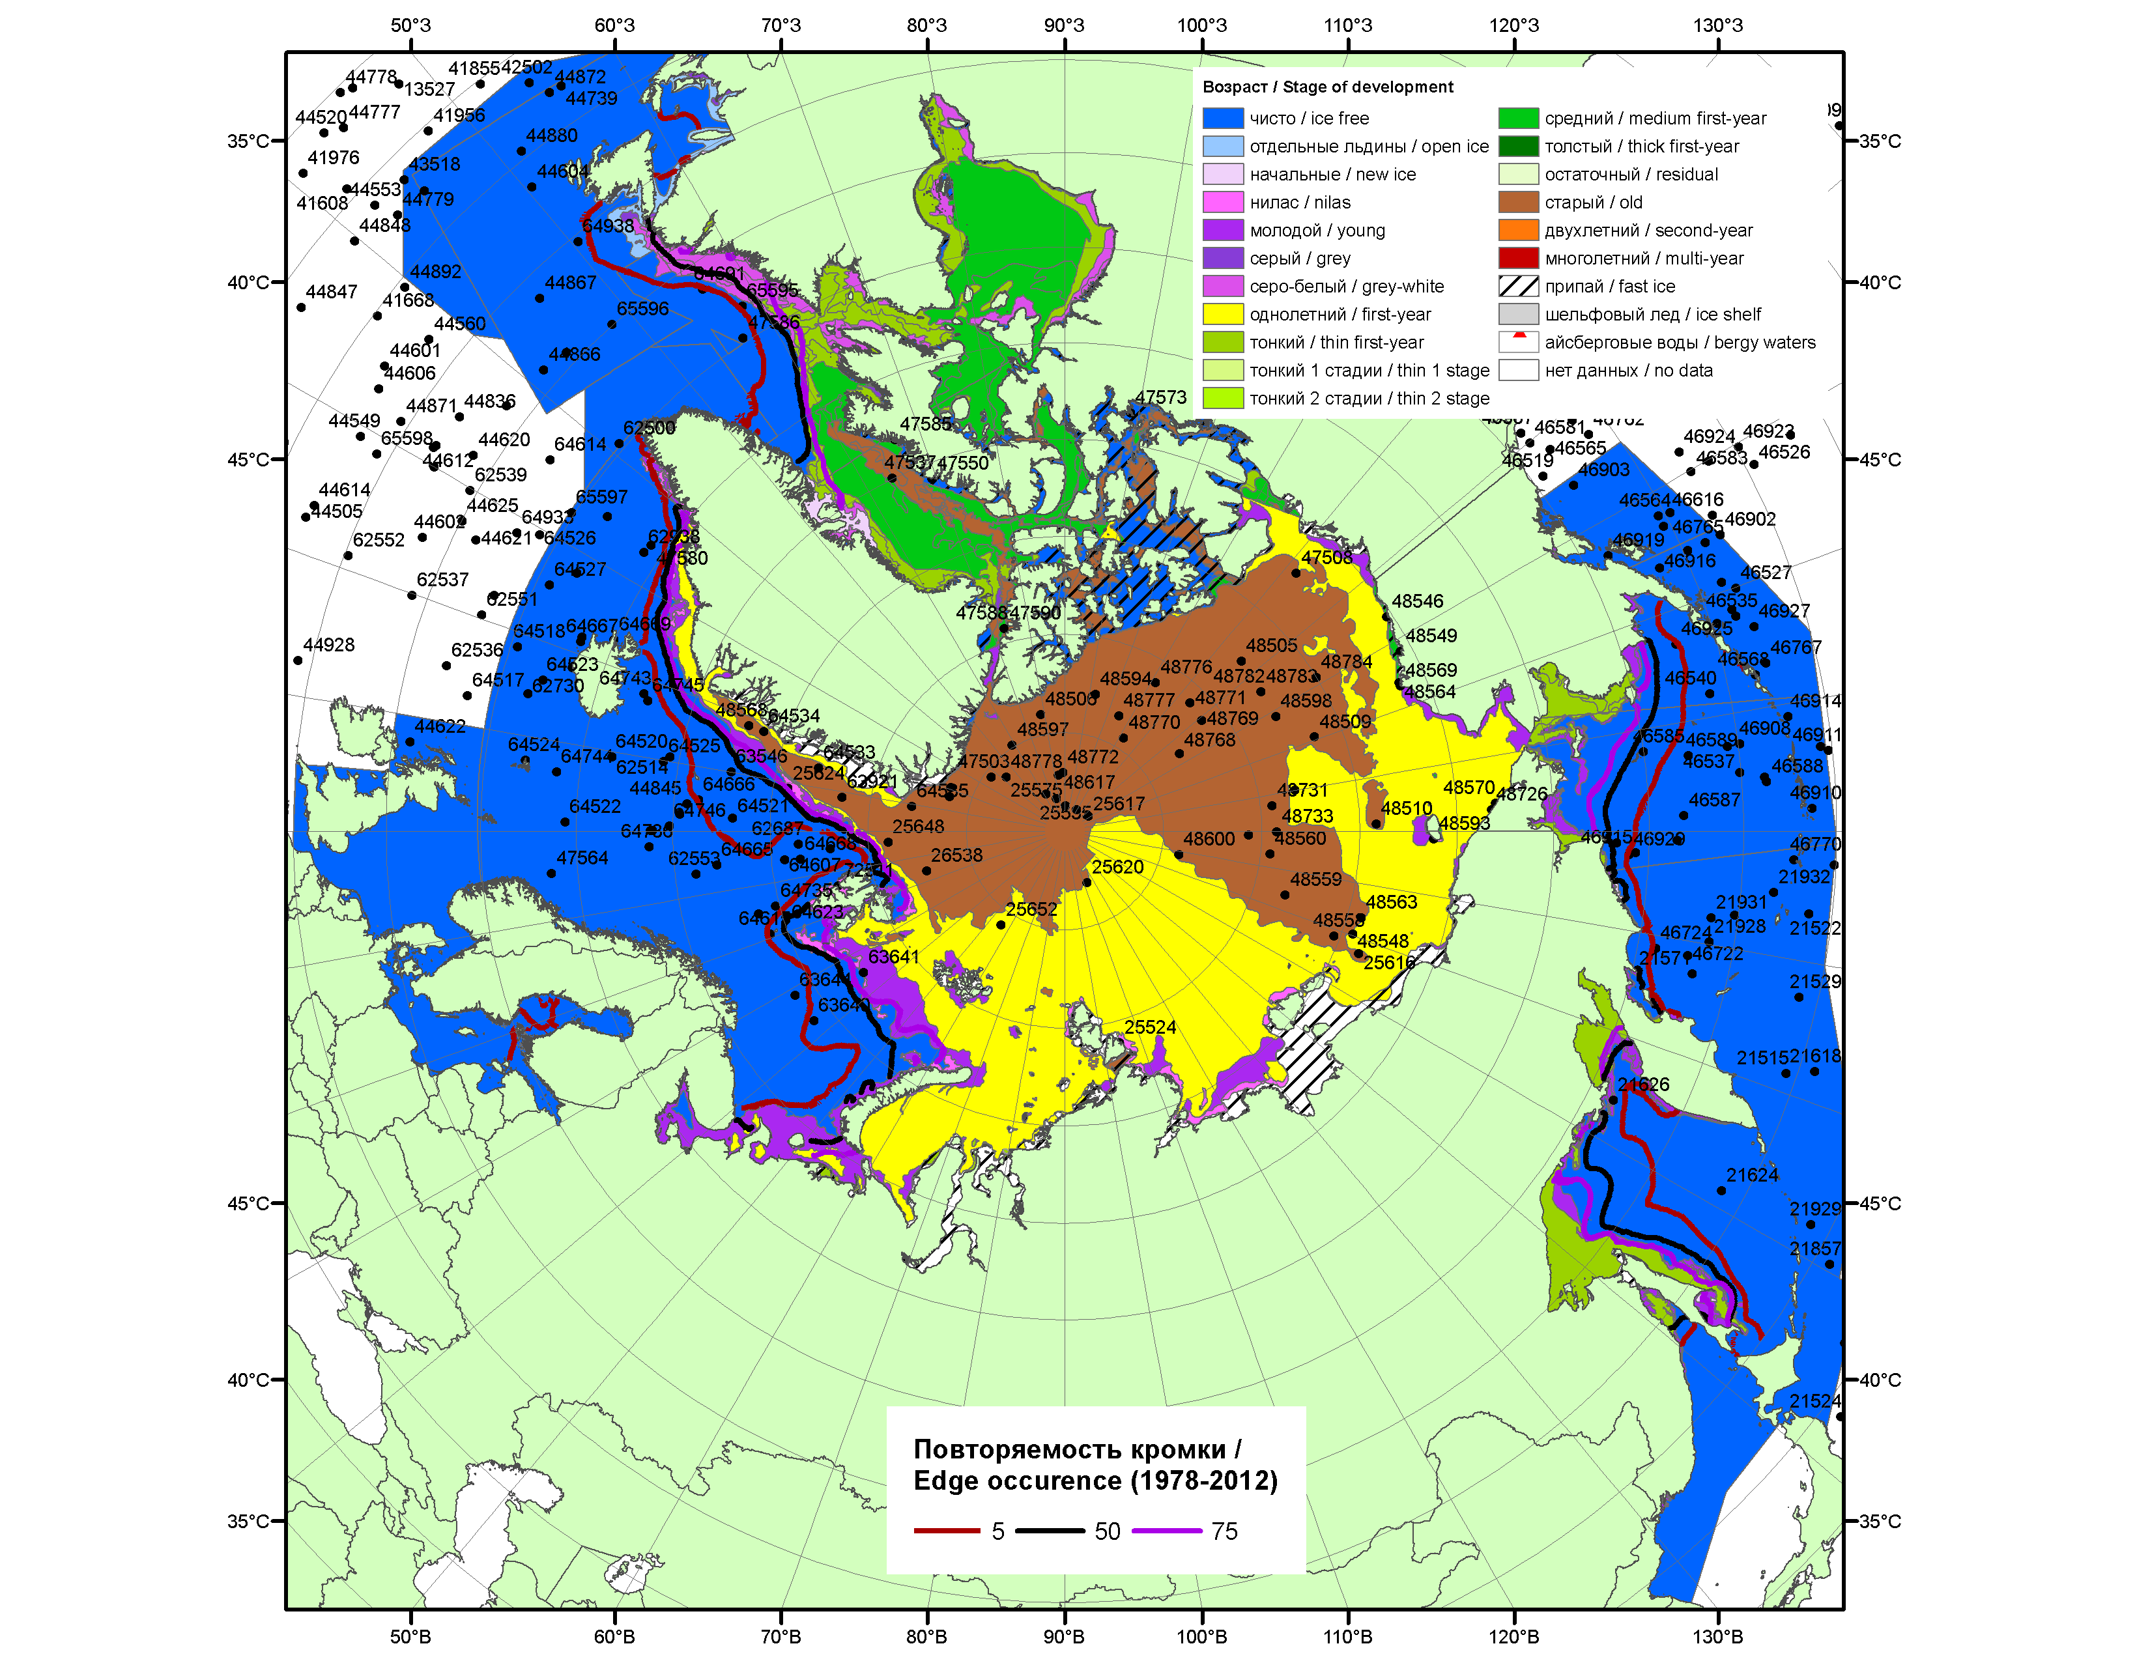

Рисунок 1а – Обзорная ледовая карта СЛО за 05.01.2015-13.01.2015 г. на основе ледового анализа ААНИИ (13.01), Национального ледового центра США (Берингово море, 08.01), Канадской ледовой службы (05.01), положение метеорологический дрейфующих буев IABP и Argos на 13.01.2015T1200+00 и повторяемость кромки за 06-10.01 за период 1978-2012 гг. по наблюдениям SSMR-SSM/I-SSMIS (алгоритм NASATEAM).

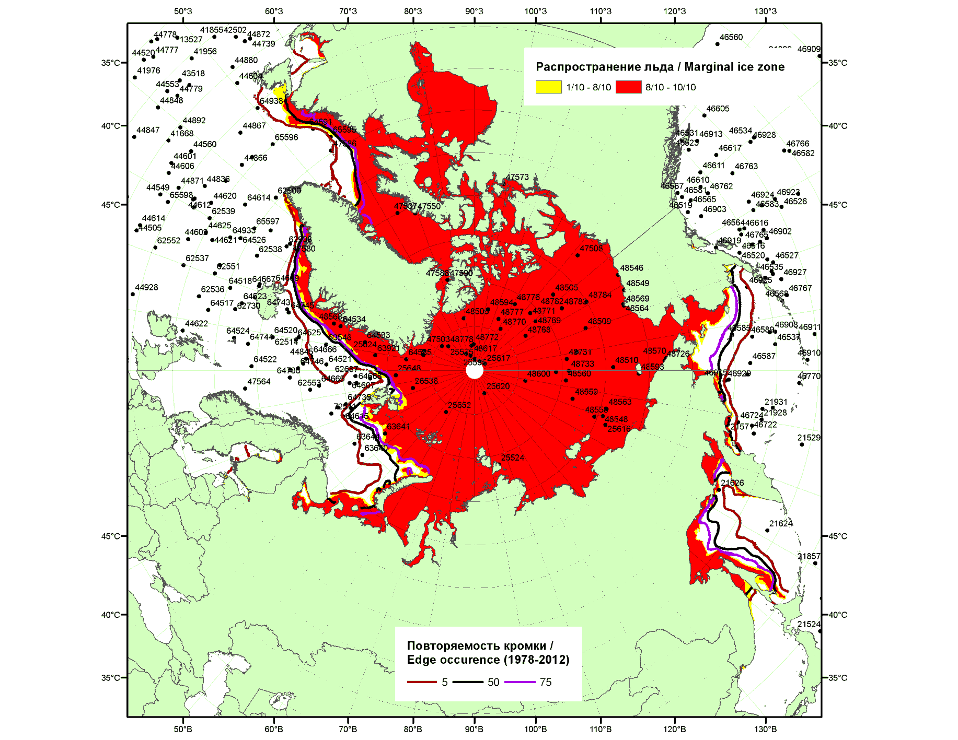

Рисунок 1б – Положение кромки льда и зон разреженных (<8/10) и сплоченных (≥8/10) льдов СЛО за 12.01.2015 г. на основе ледового анализа Национального Ледового Центра США, положение метеорологический дрейфующих буев IABP и Argos на 13.01.2015T1200+00 и повторяемость кромки за 11-15.01 за период 1979-2012 гг. по наблюдениям SSMR-SSM/I-SSMIS (алгоритм NASATEAM)

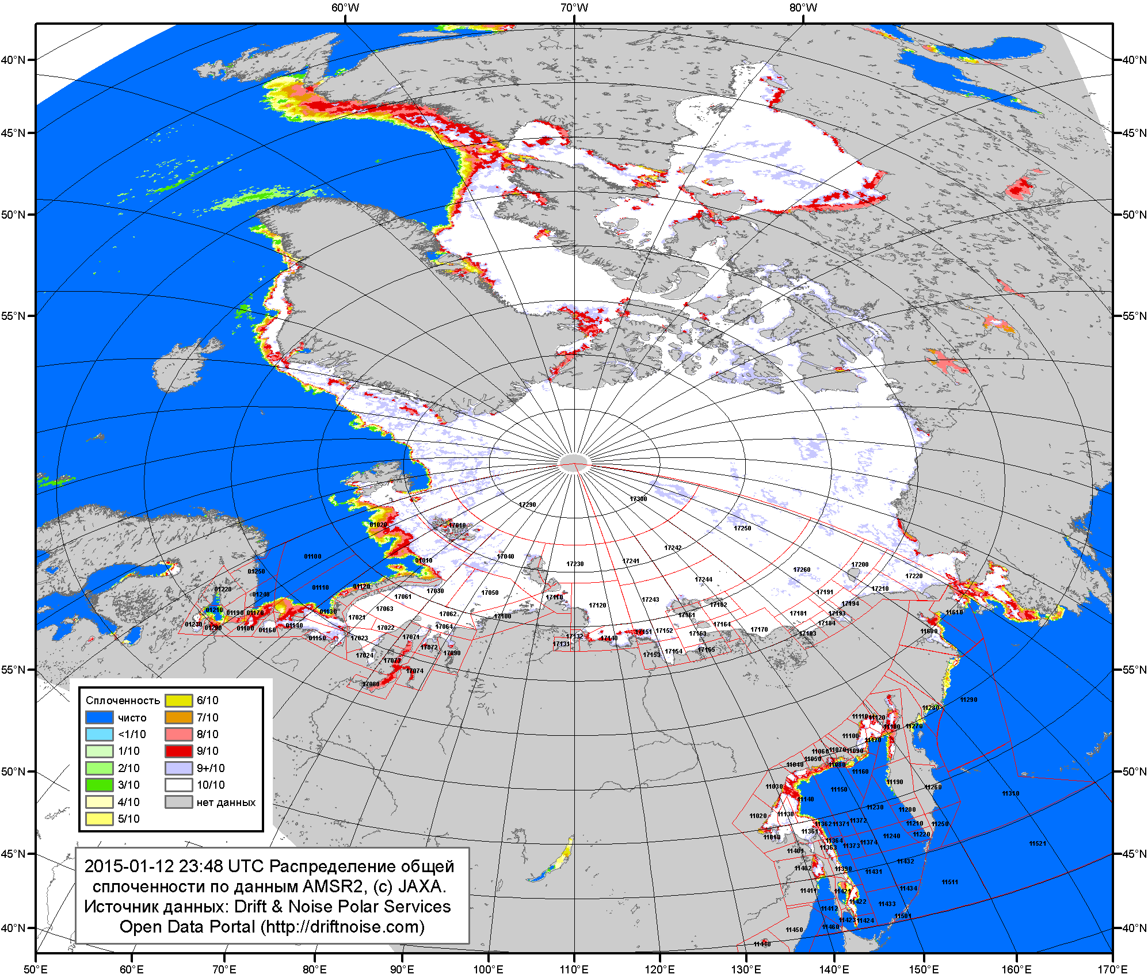

Рисунок 2a – Общая сплоченность морского льда СЛО и субарктических морей по данным AMSR2 на 12.01.2015 23:48UTC и границы районов ГМССБ МЕТЗОН XIII, XX и XXI.

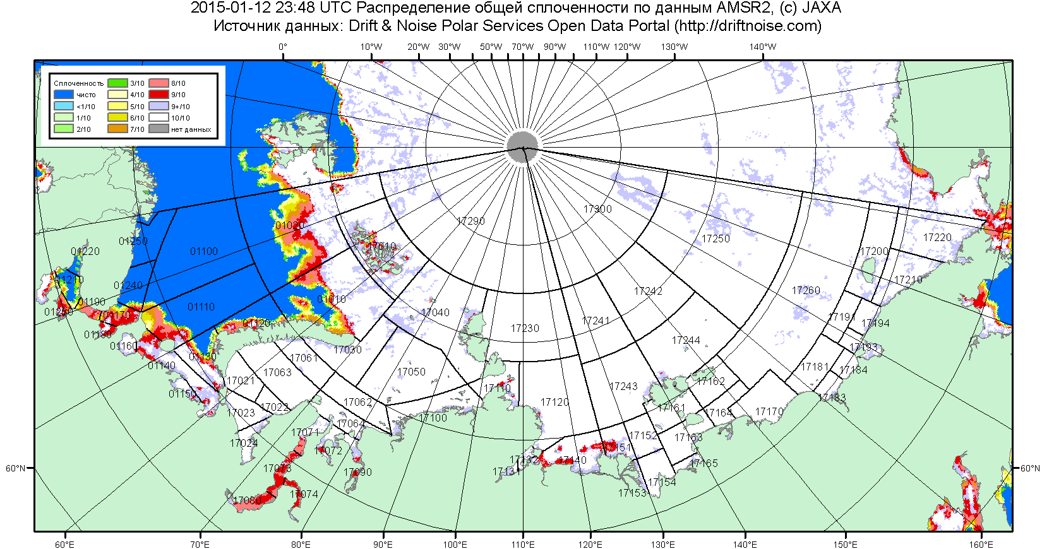

Рисунок 2б – Общая сплоченность морского льда морей СМП по данным AMSR2 на 12.01.2015 23:48UTC и границы районов ГМССБ МЕТЗОН XX и XXI.

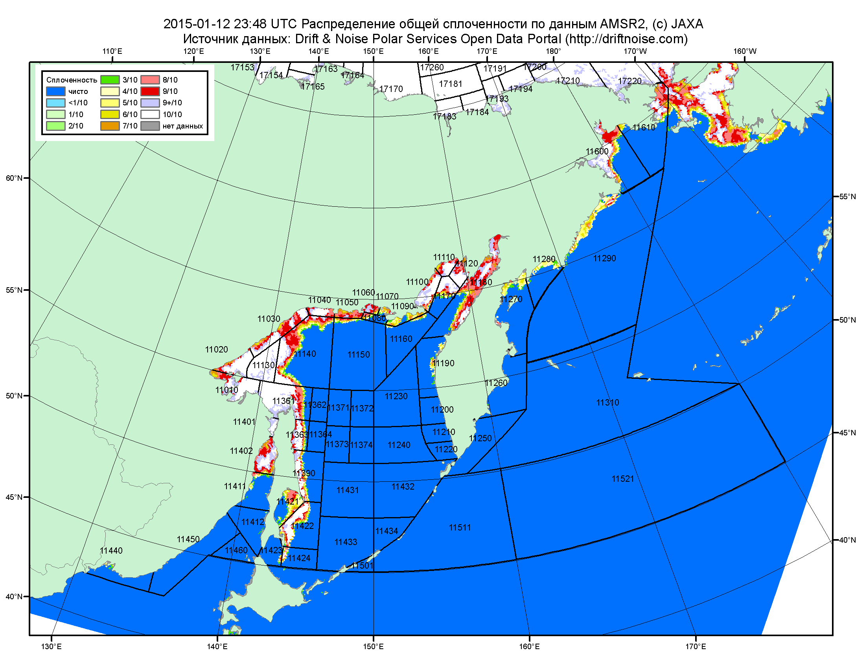

Рисунок 2в – Общая сплоченность морского льда дальневосточных морей по данным AMSR2 на 12.01.2015 23:48UTC и границы районов ГМССБ МЕТЗОНЫ XIII.

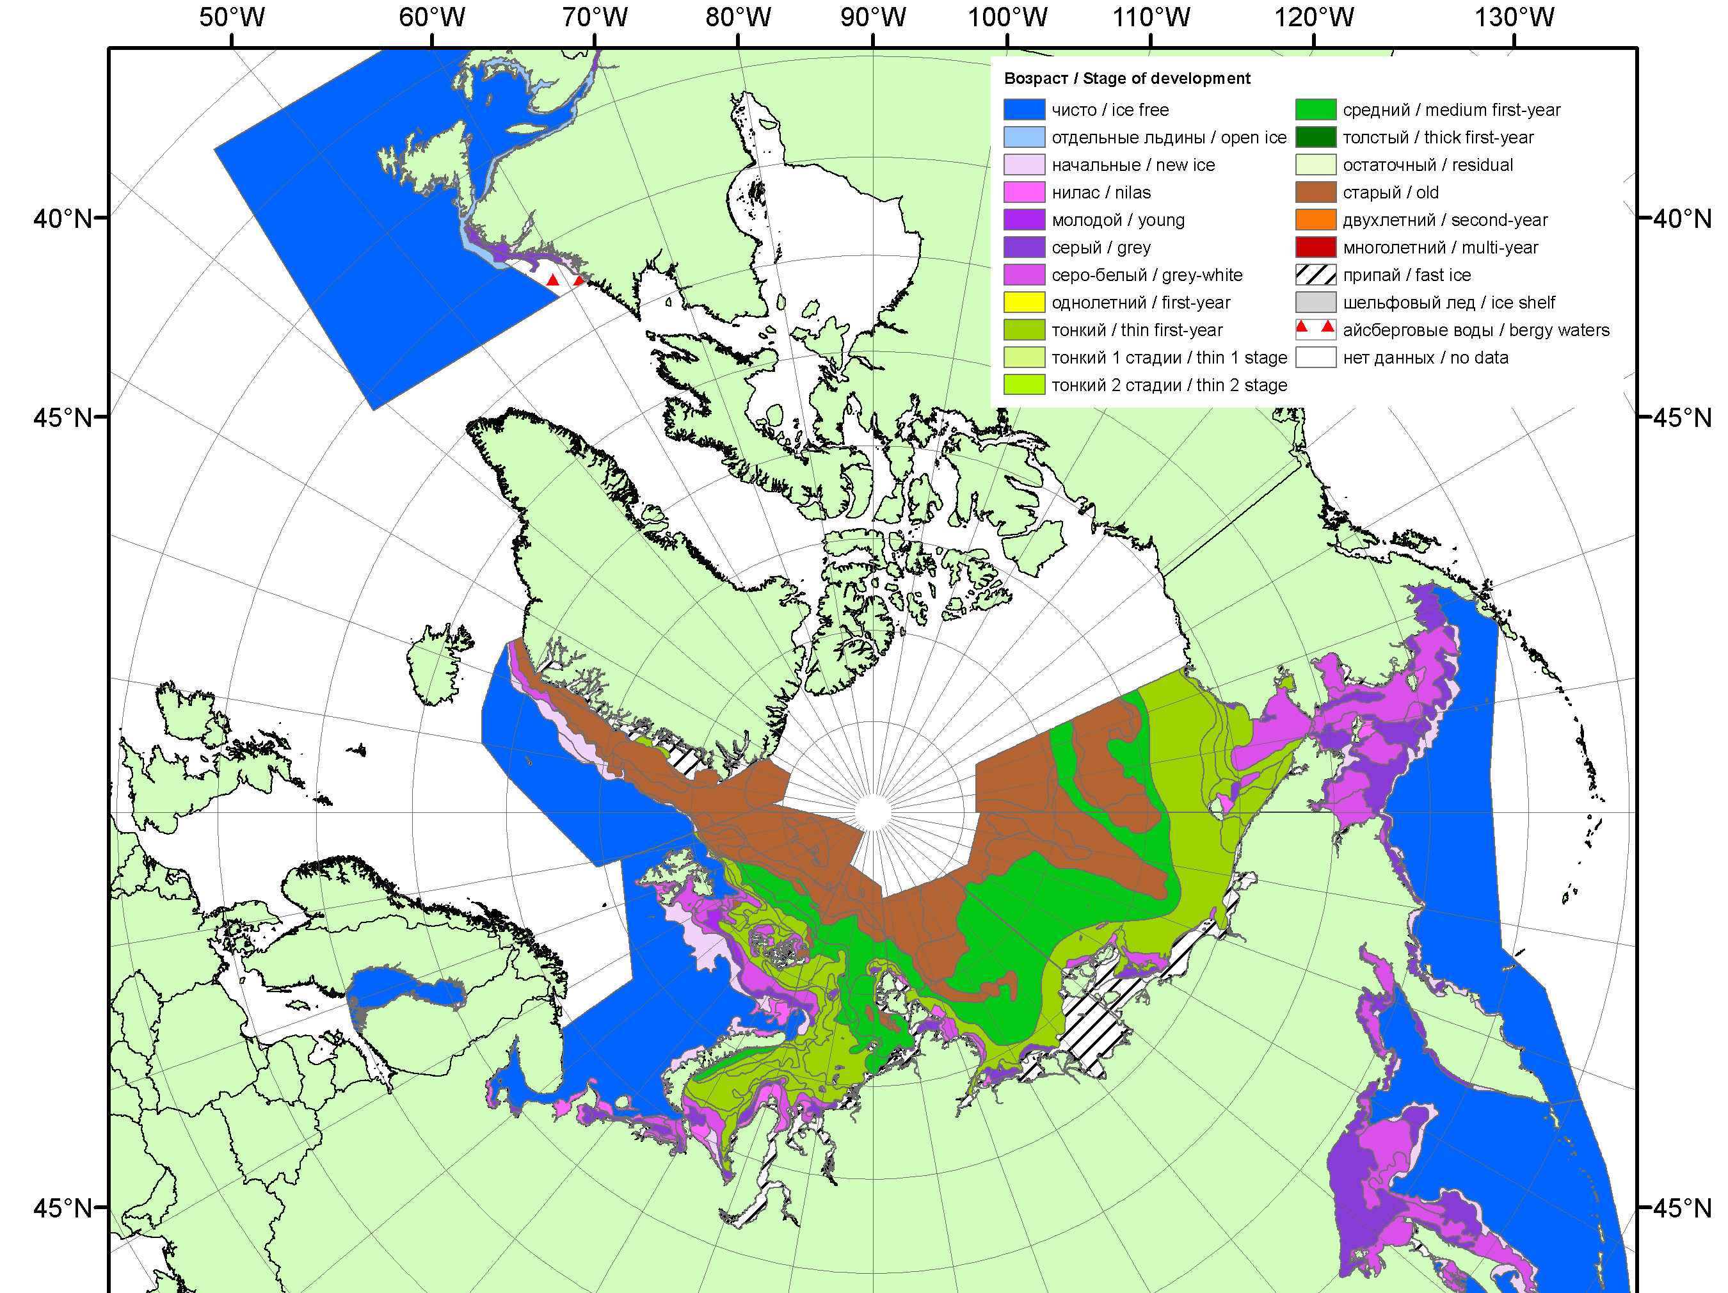 | 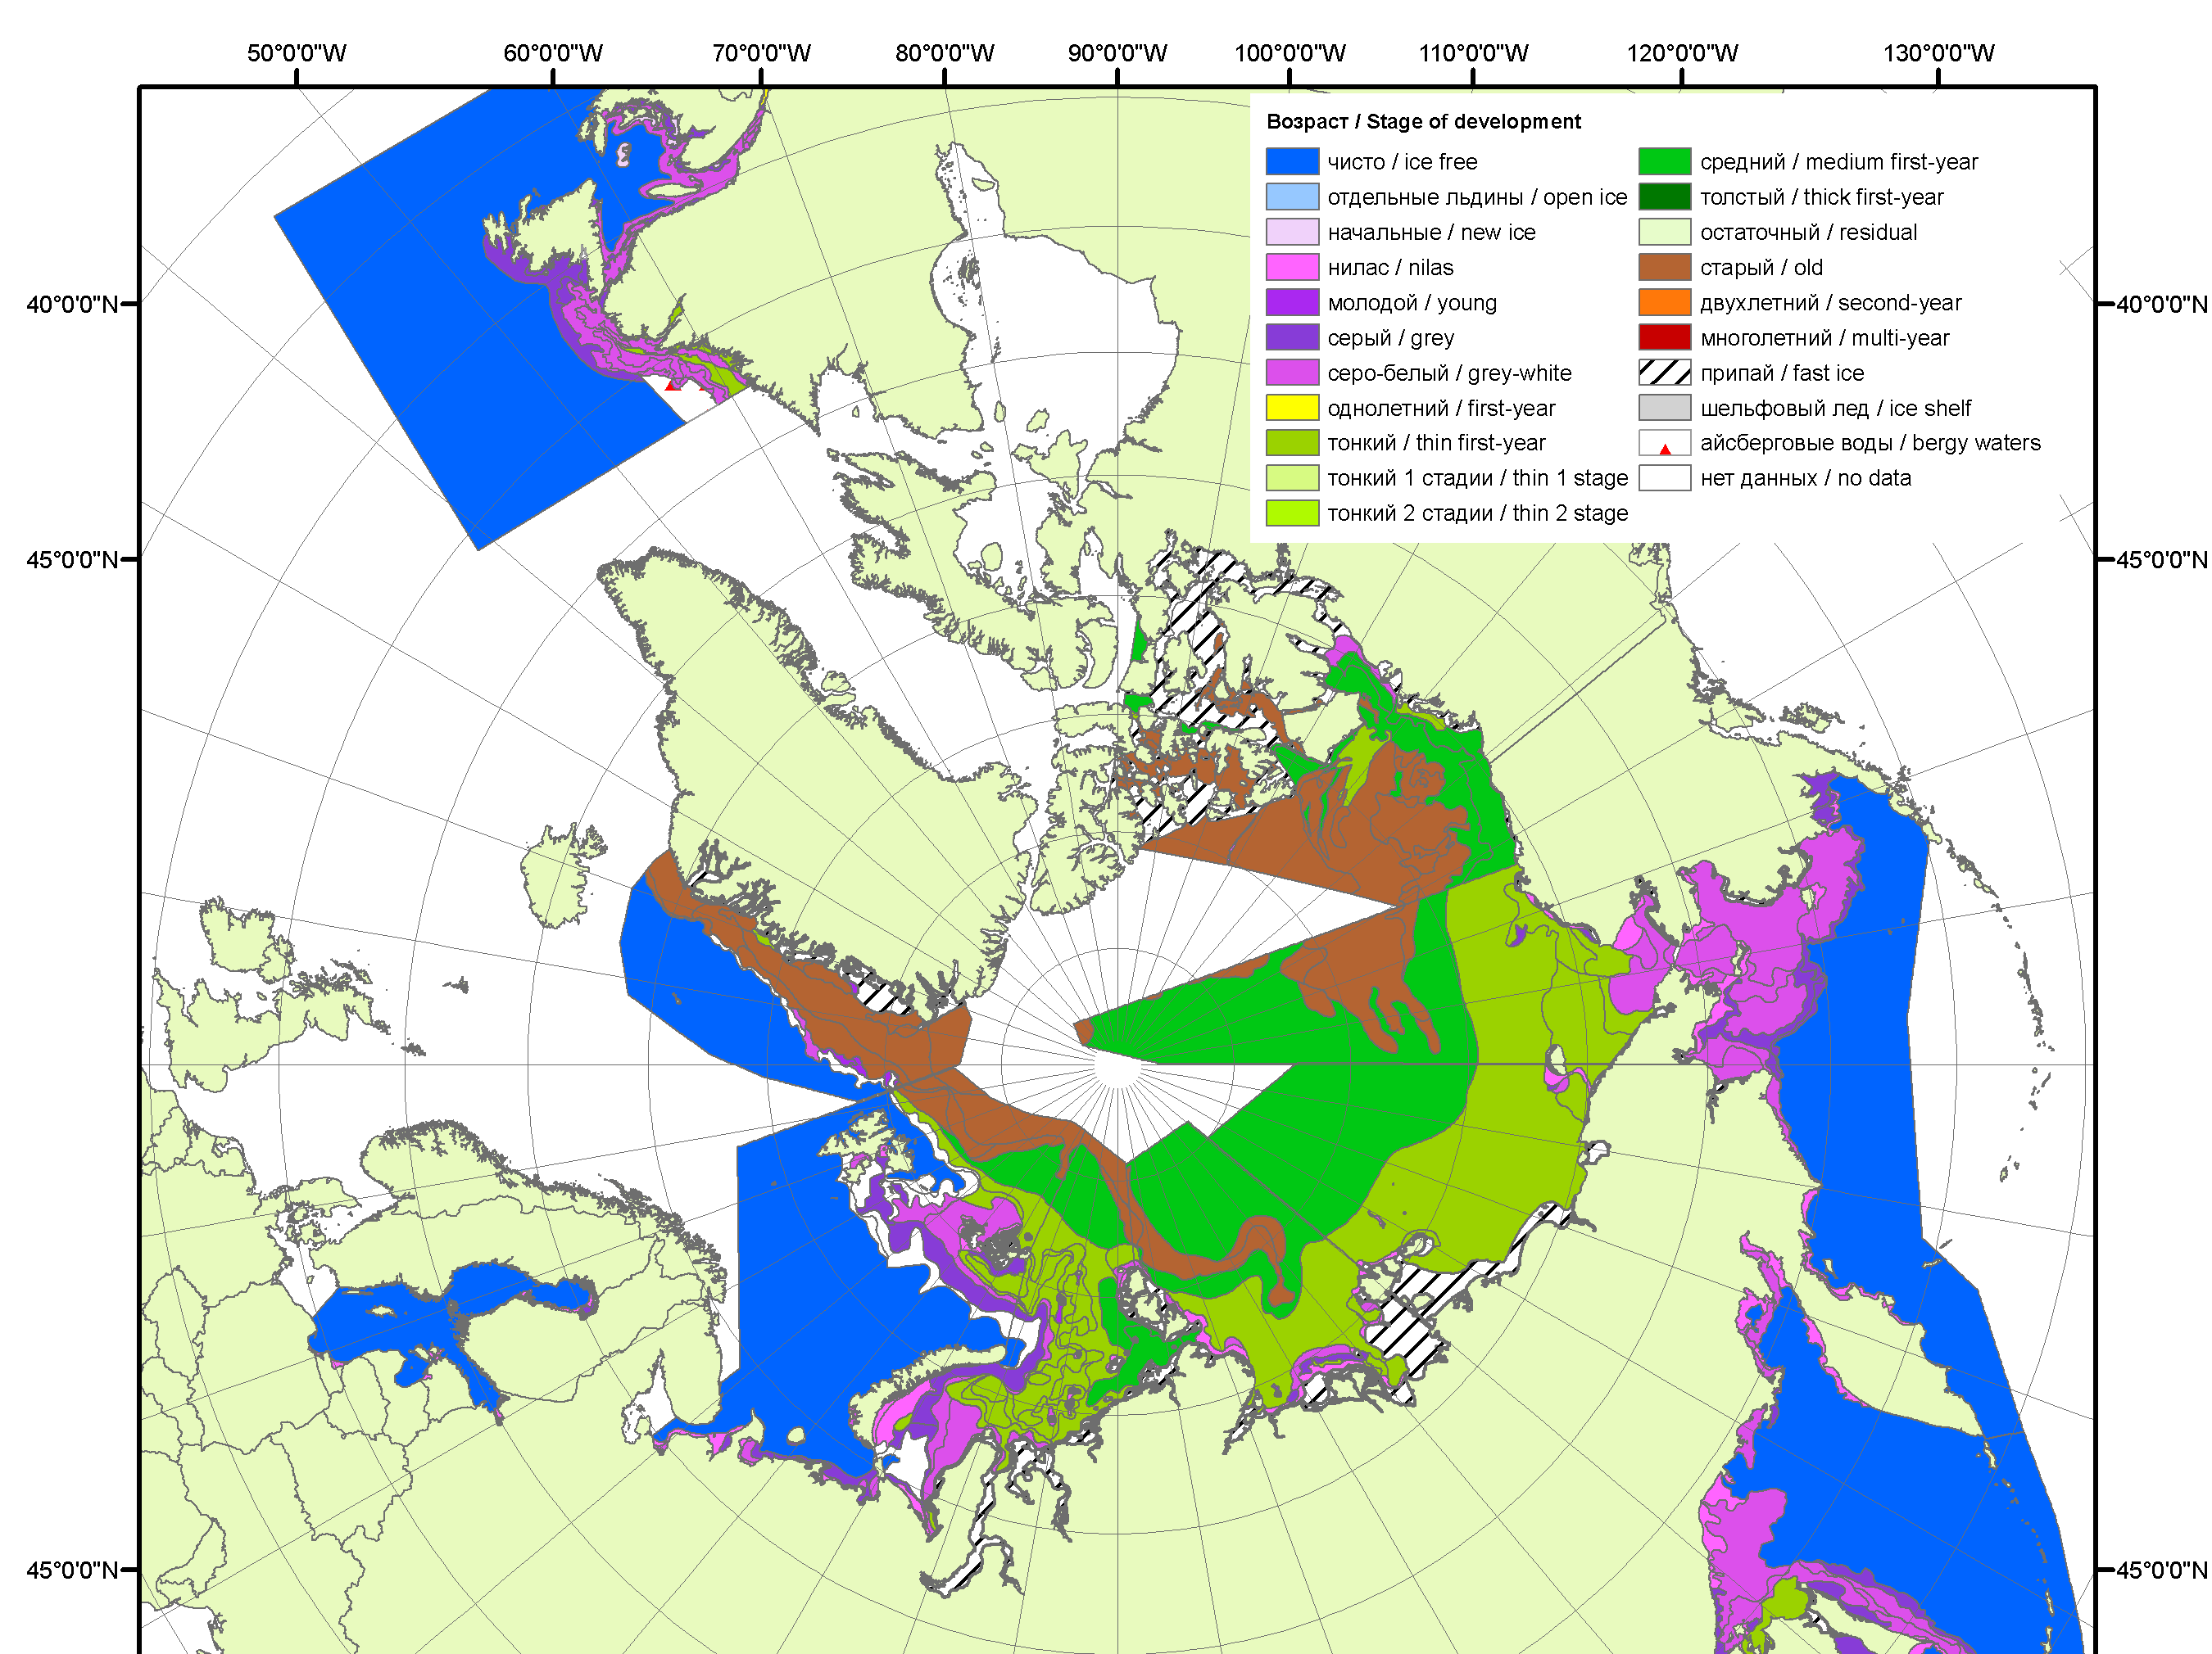 | 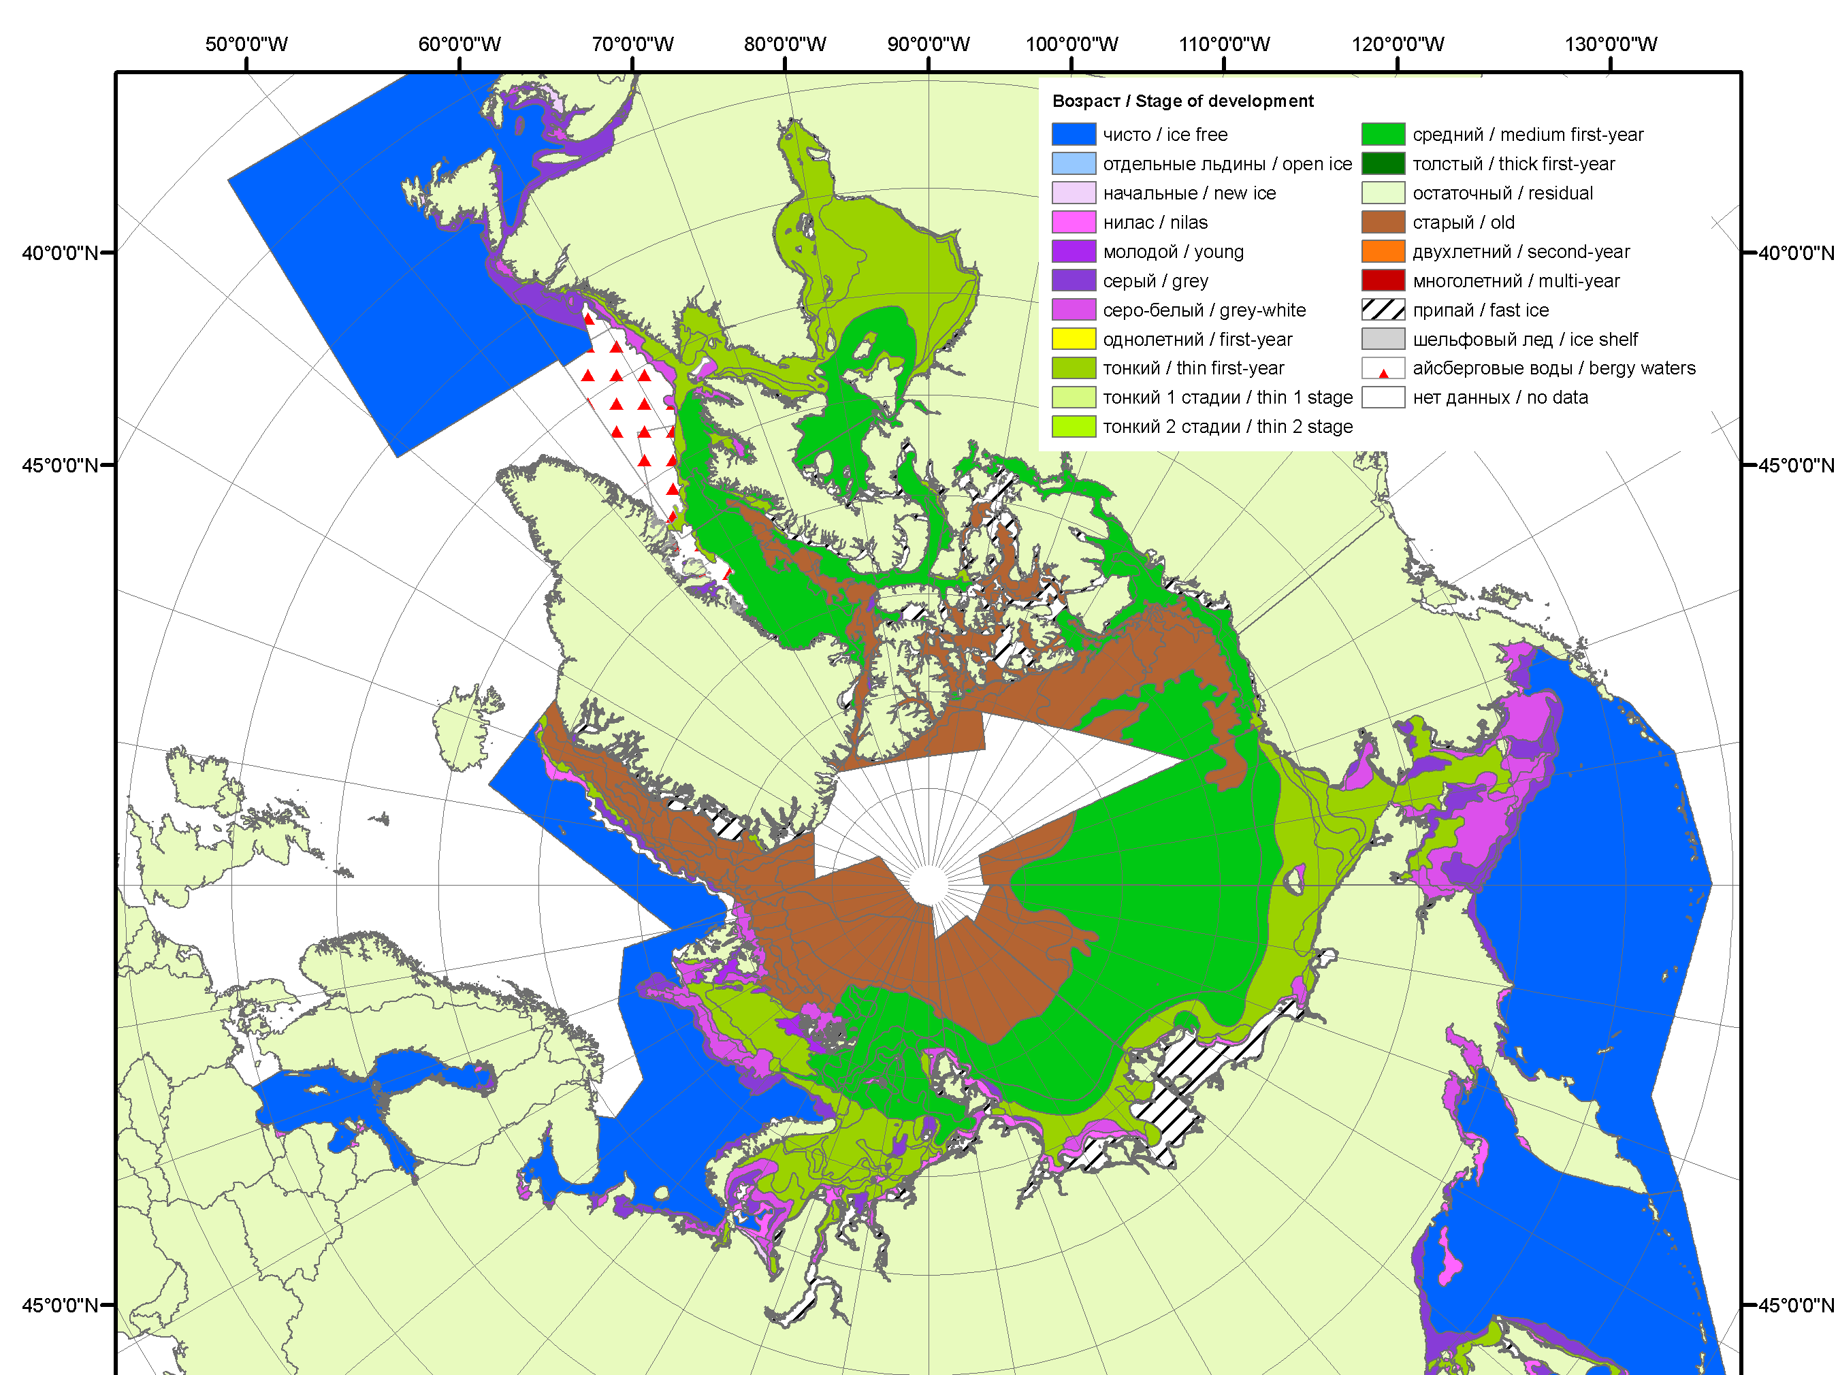
2007 | 2008 | 2009
 |  | 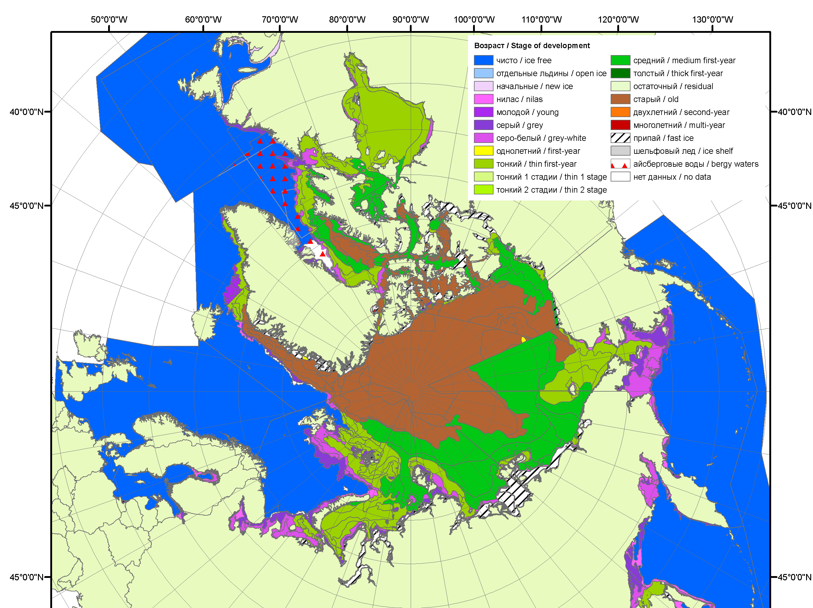
 |  | 2010
 |  | 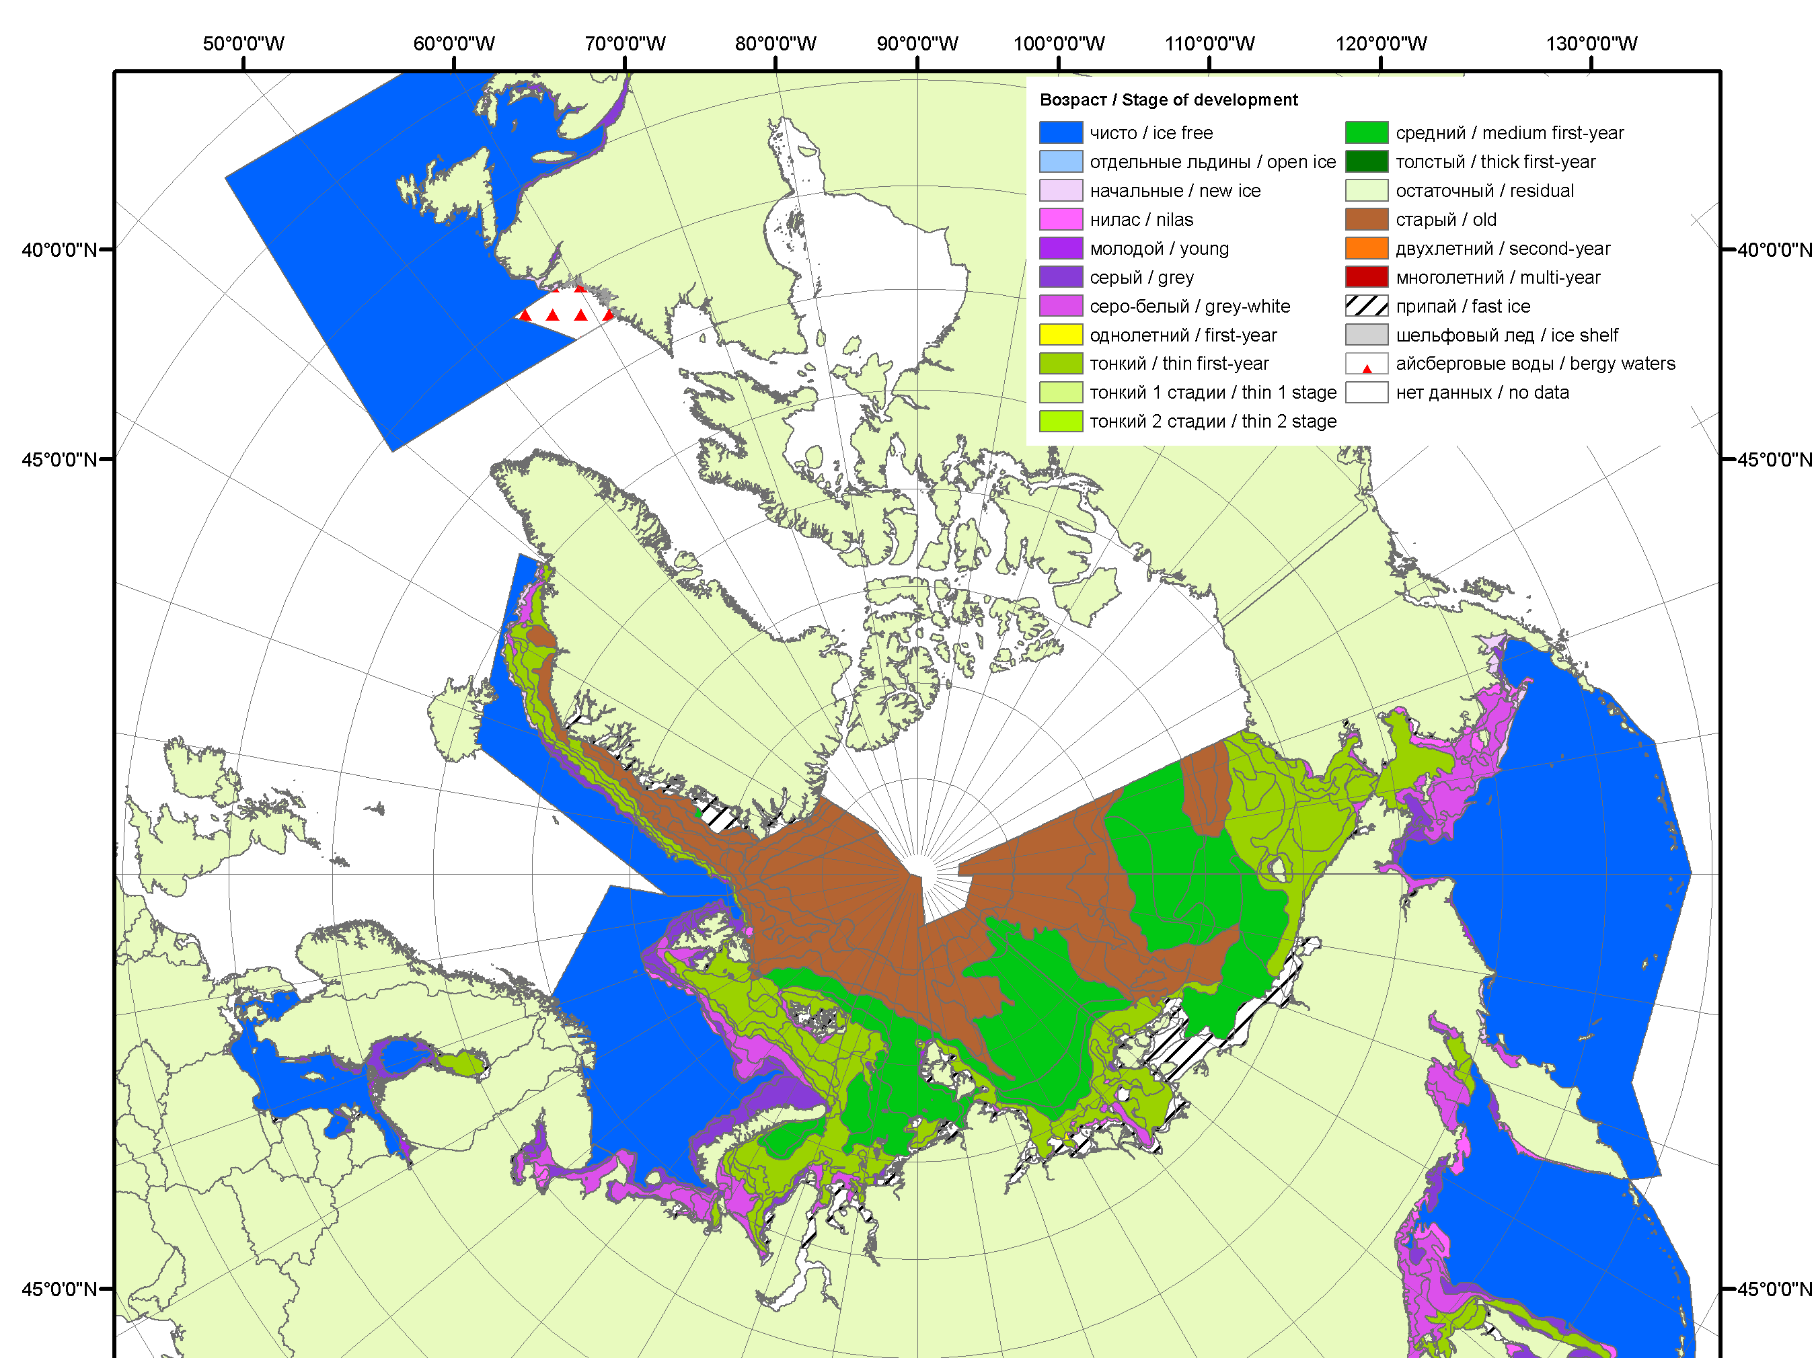
 |  | 2011
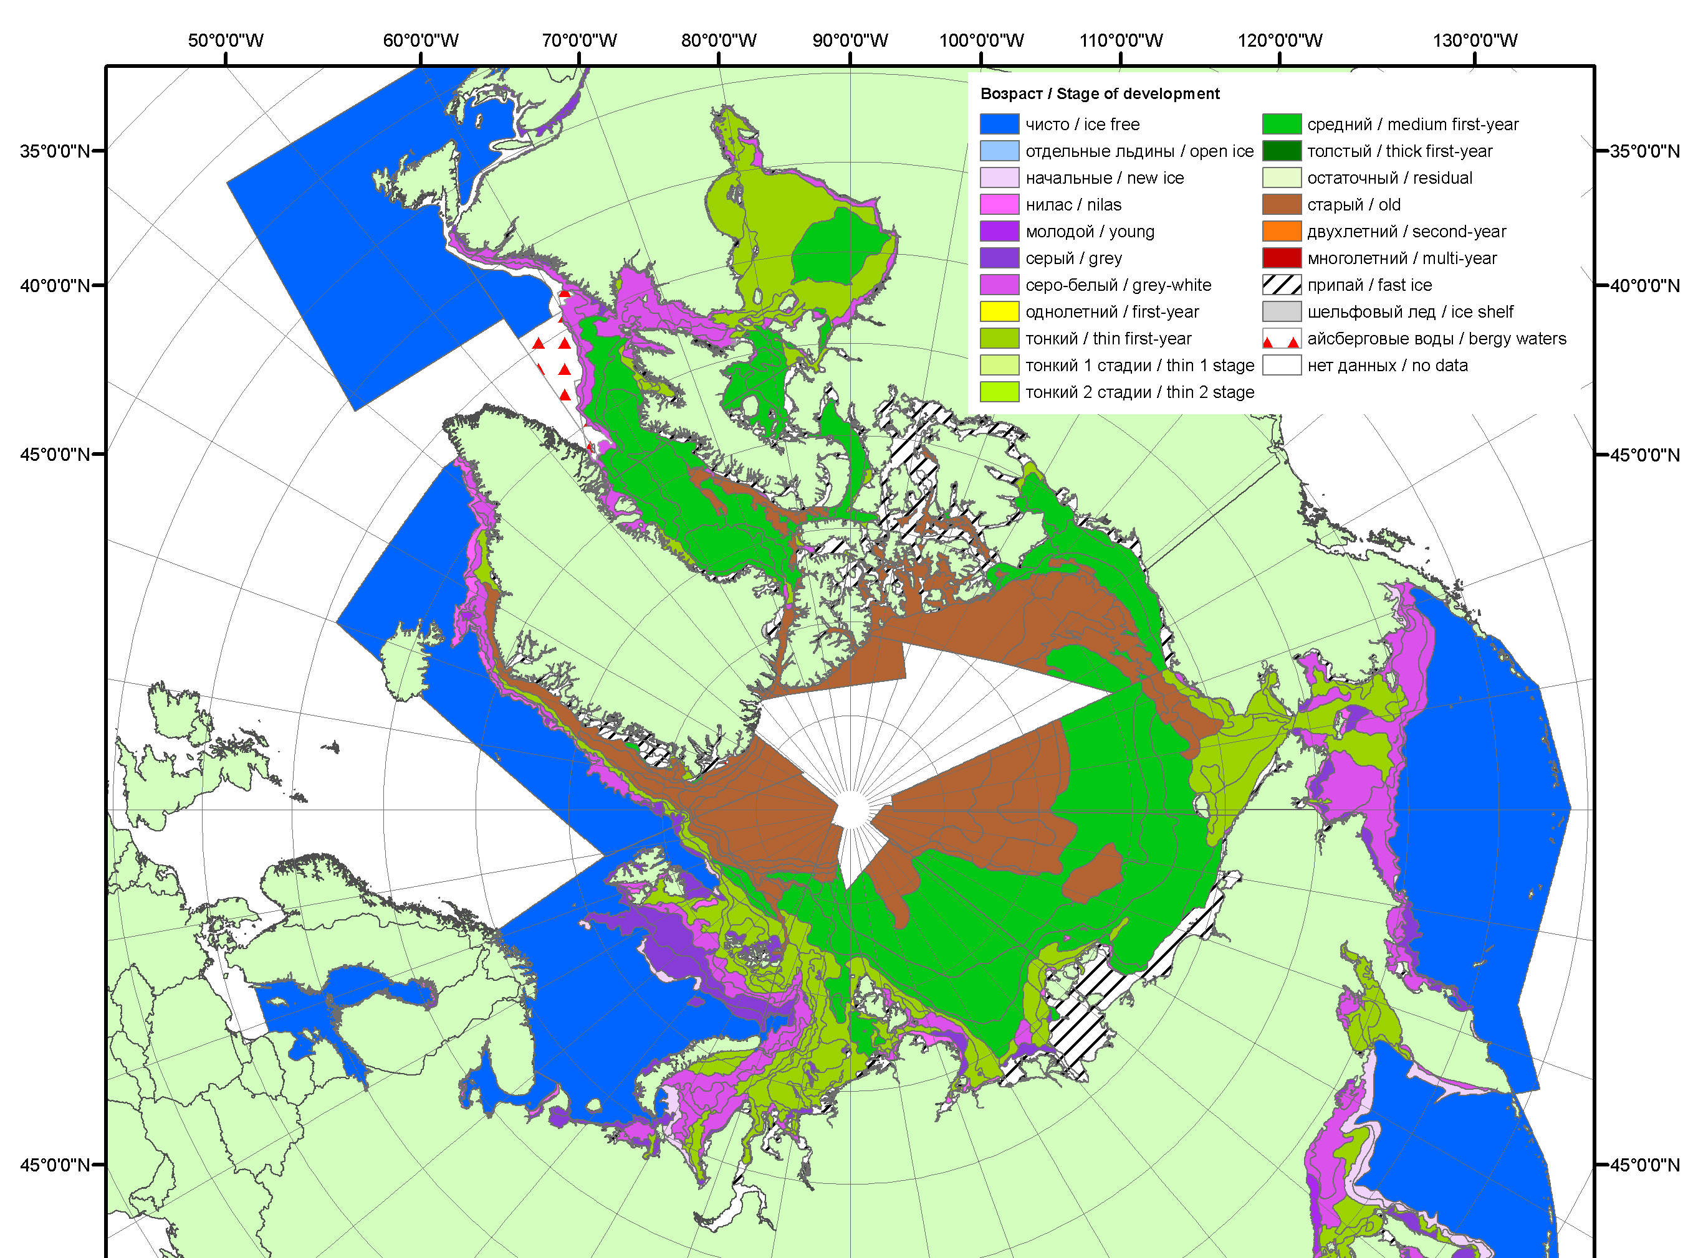 | 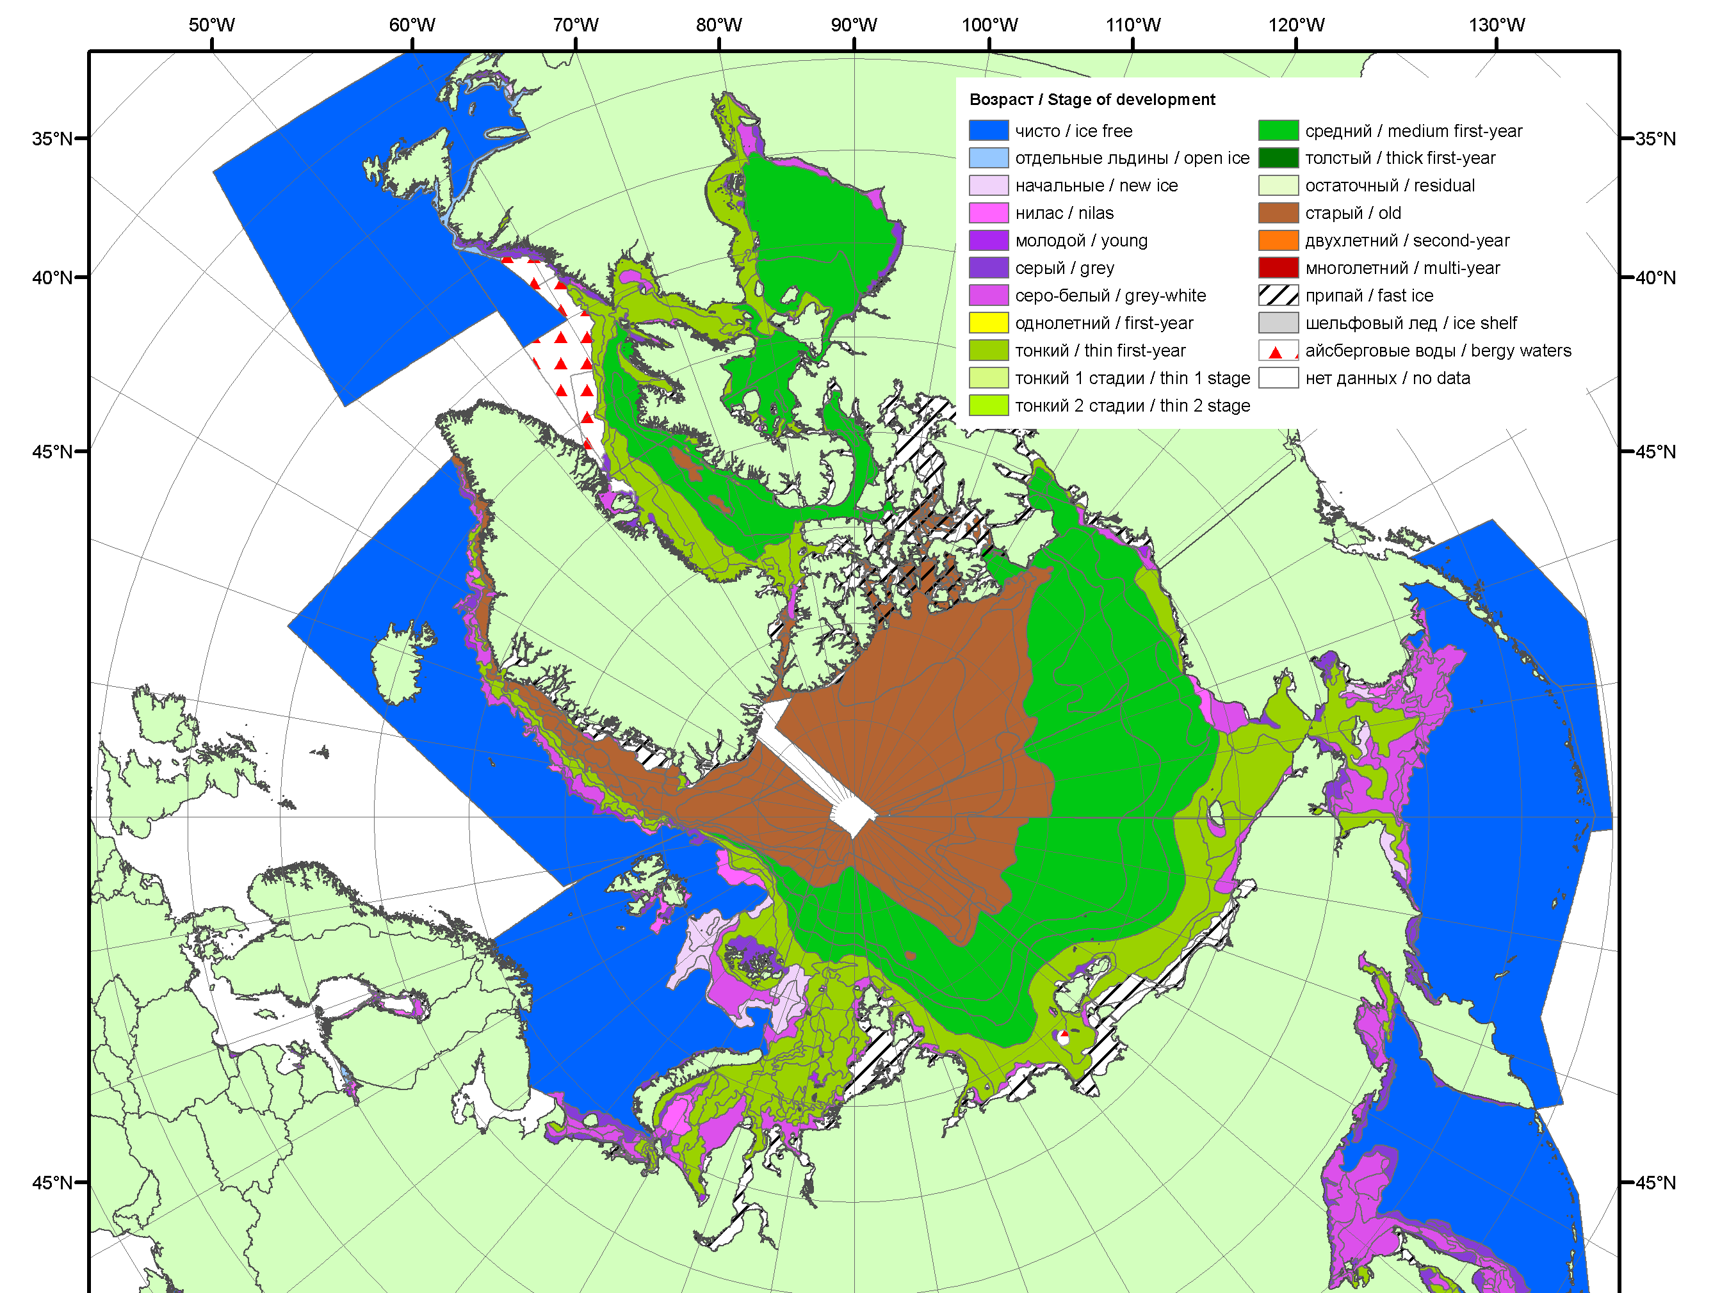 | 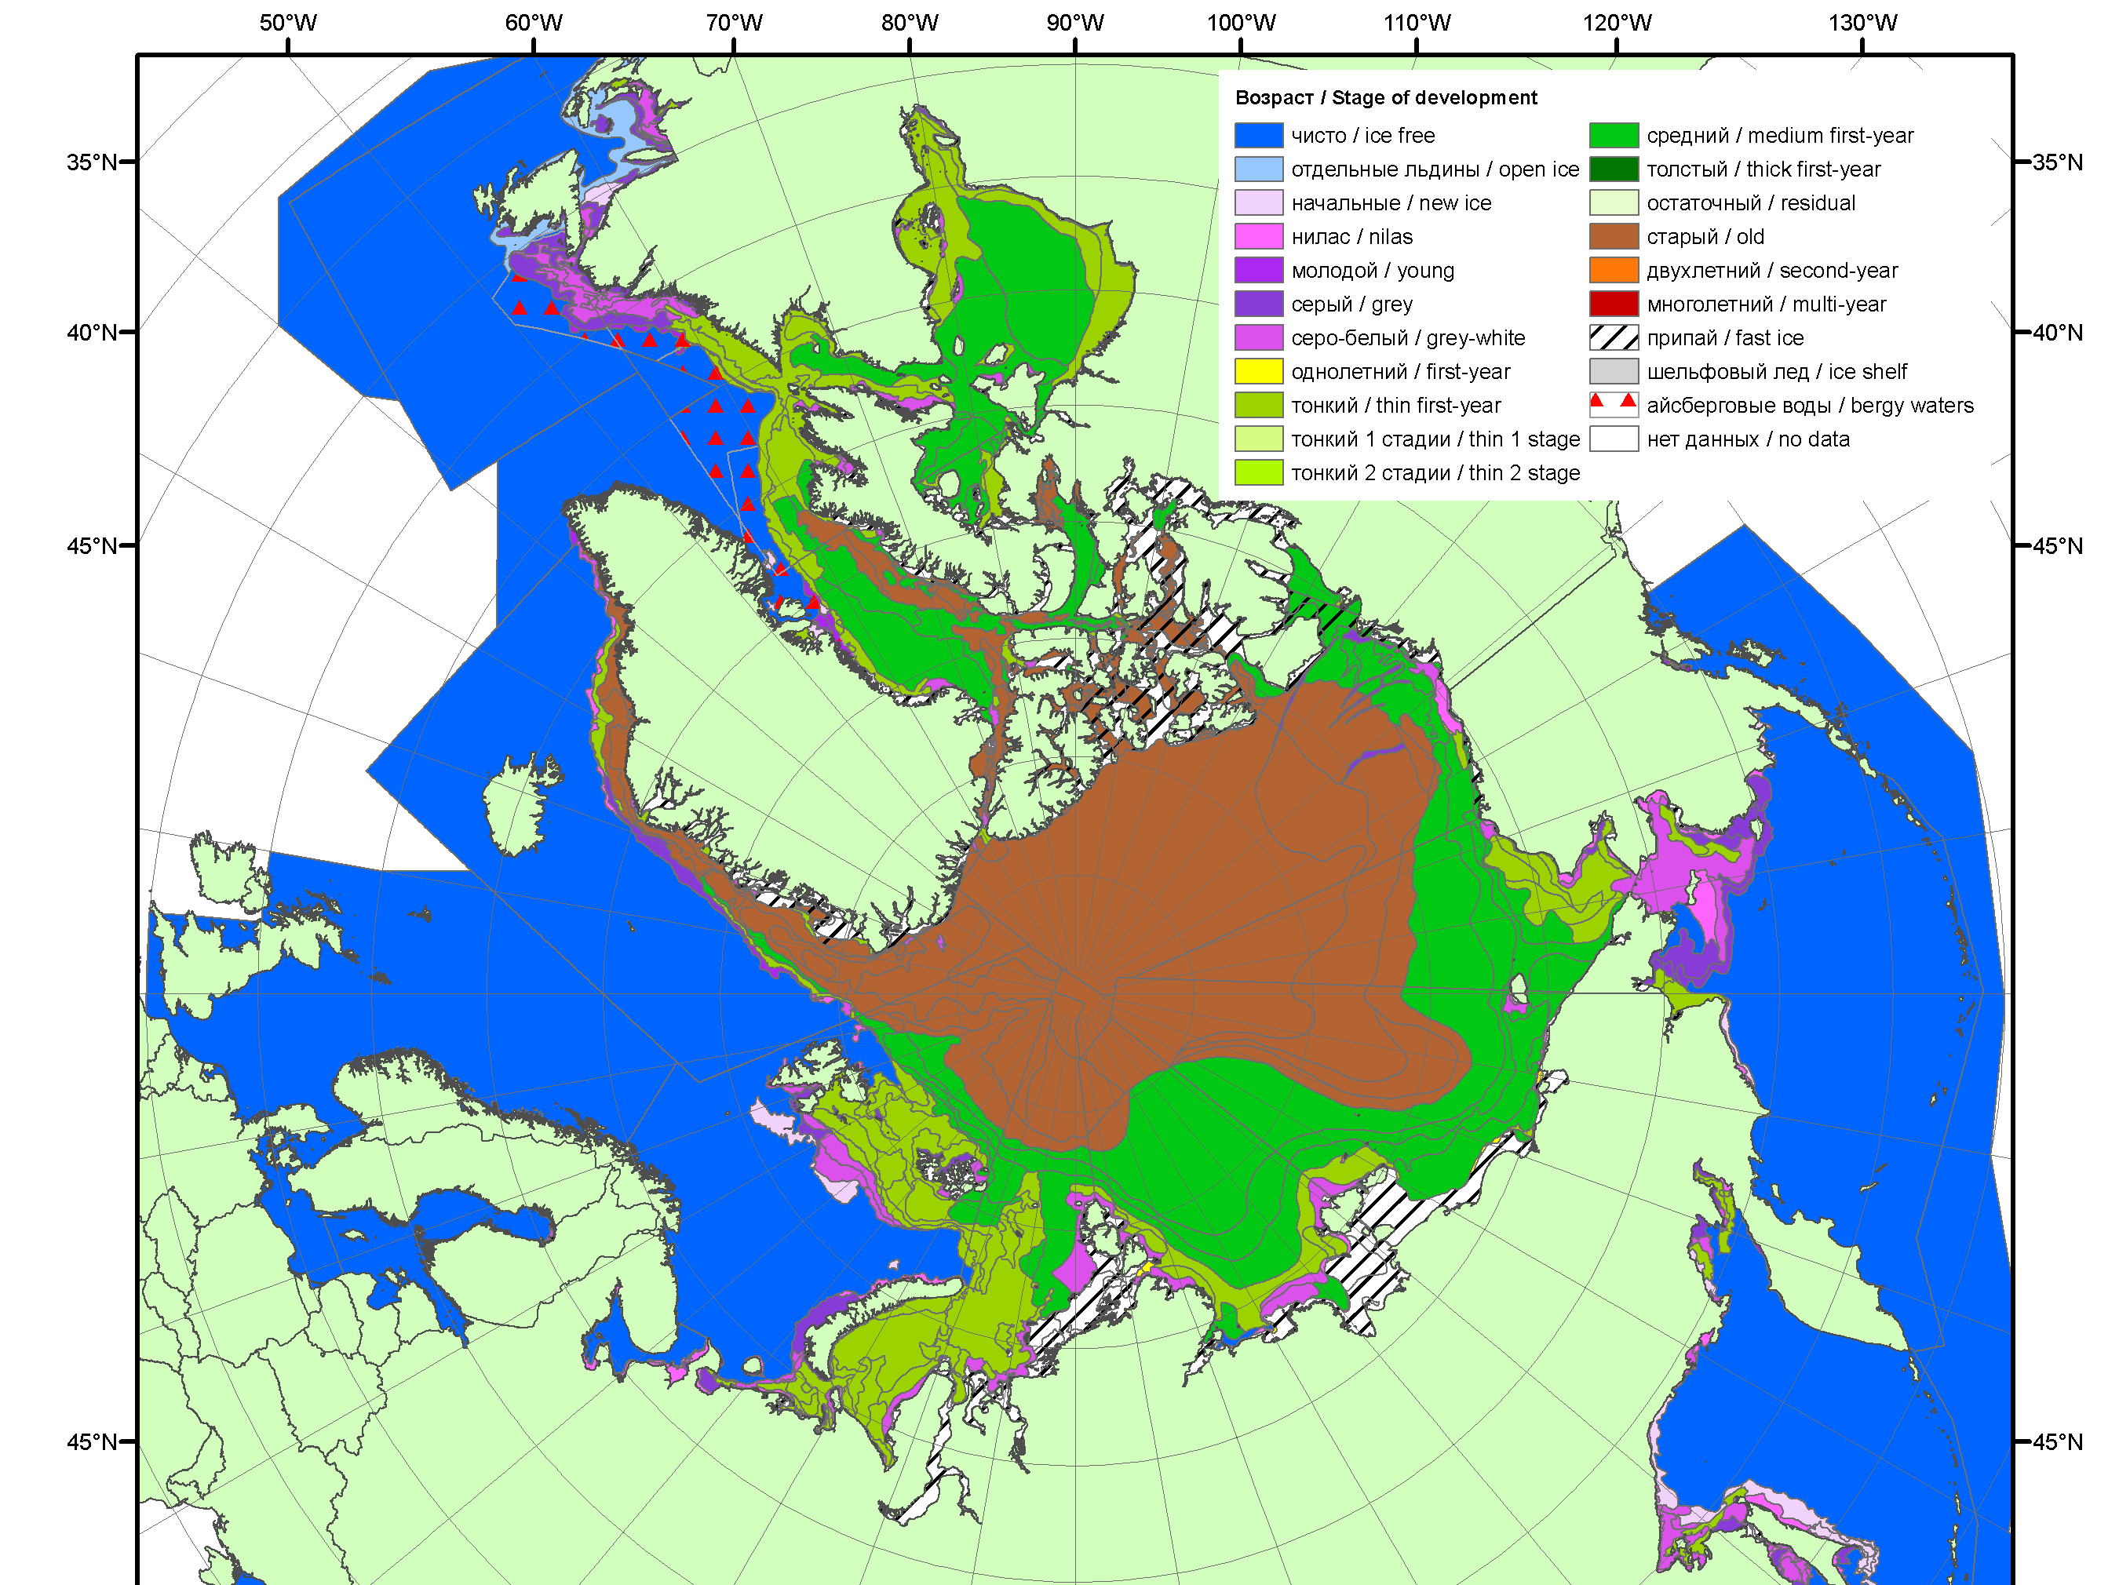
2012 | 2013 | 2014

Рисунок 3 – Обзорная ледовая карта СЛО за 05.01.2015 - 13.01.2015 г. и аналогичные периоды 2007-2014 гг. на основе ледового анализа ААНИИ, Канадской ледовой службы и Национального ледового центра США.

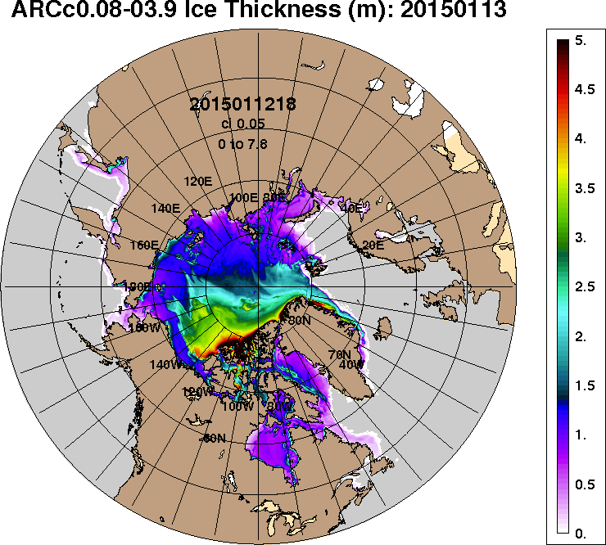 | 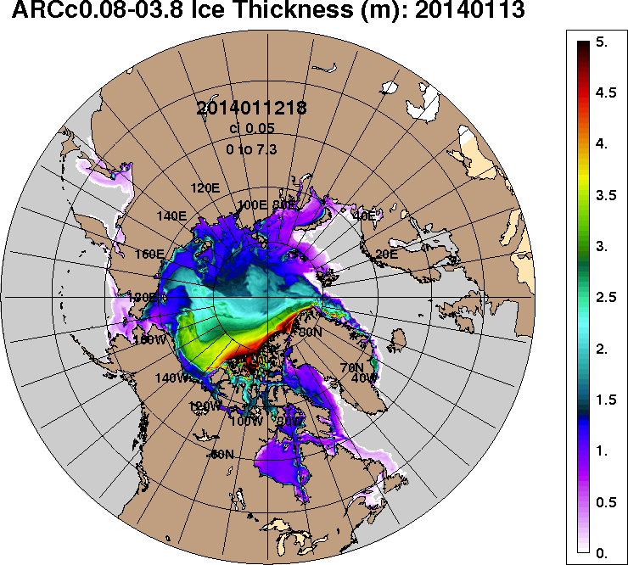
2015-01-13 | 2014-01-13
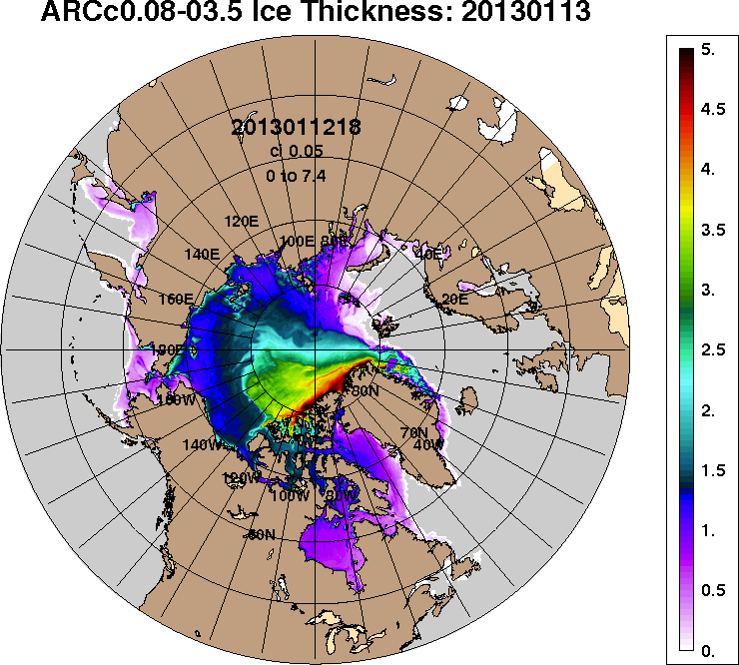 | 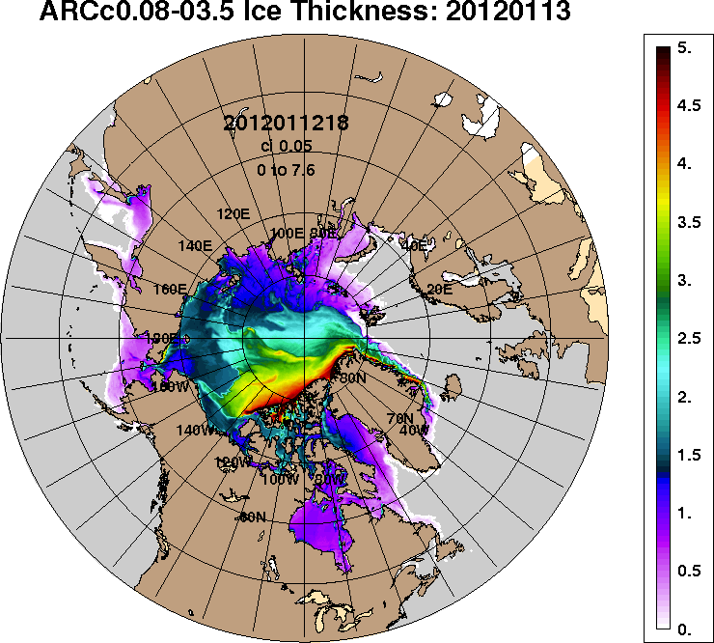
2013-01-13 | 2012-01-13
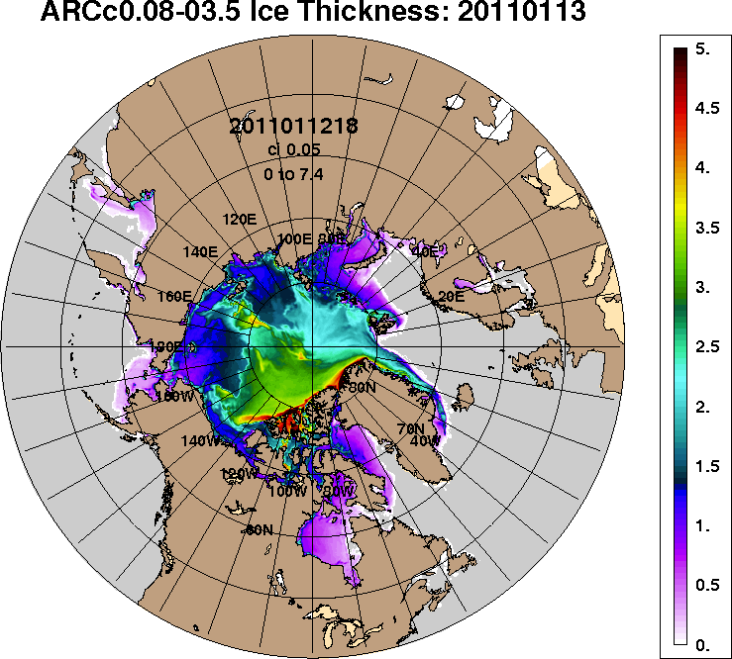
2011-01-13
Рисунок 4 – Поля распределения средневзвешенной толщины льда на основе совместной модели морского льда – океана ACNFS (HYCOM/NCODA/CICE) 13 января 2015 - 2011 гг.

Таблица 1 – Динамика изменения значений ледовитости по сравнению с предыдущей неделей для морей Северной полярной области за 05 – 11 января 2015 г. по данным наблюдений SSMR-SSM/I-SSMIS-AMSR2
Регион | Северная полярная область | Сектор 45°W-95°E | Сектор 95°E-170°W | Сектор 170°W-45°W | Моря СМП
Разность | 164.1 | -63.1 | 47.5 | 179.8 | 0.0
тыс.кв.км/сут. | 23.4 | -9.0 | 6.8 | 25.7 | 0.0

Таблица 2 - Медианные значения ледовитости для Северной полярной области ,3-х меридиональных секторов и моря СМП за текущие 30 и 7-дневные интервалы и её аномалии от 2010-2014 гг. и интервалов 2005-2015 гг. и 1978-2015 гг. по данным наблюдений SSMR-SSM/I-SSMIS-AMSR2, алгоритмы NASATEAM/BOOTSTRAP
Северная полярная область
Месяц | S, тыс. км² | Аномалии, тыс км²/%
 |  | 2010 г | 2011 г | 2012 г | 2013 г | 2014 г | 2005-2015гг | 1978-2015гг
12.12-11.01 | 12840.1 | -125.1 | 281.6 | -40.1 | 245.6 | 118.1 | -3.3 | -700.4
 |  | -1.0 | 2.2 | -0.3 | 2.0 | 0.9 | 0.0 | -5.2
05-11.01 | 13196.3 | -417.3 | 36.5 | -322.6 | -15.2 | -41.3 | -221.0 | -952.8
 |  | -3.1 | 0.3 | -2.4 | -0.1 | -0.3 | -1.6 | -6.7
Сектор 45°W-95°E (Гренландское - Карское моря)
Месяц | S, тыс. км² | Аномалии, тыс км²/%
 |  | 2010 г | 2011 г | 2012 г | 2013 г | 2014 г | 2005-2015гг | 1978-2015гг
12.12-11.01 | 3026.1 | -13.7 | -293.8 | 347.9 | 407.6 | 88.4 | 96.9 | -322.8
 |  | -0.5 | -8.8 | 13.0 | 15.6 | 3.0 | 3.3 | -9.6
05-11.01 | 3066.1 | -269.2 | -383.3 | 300.3 | 387.6 | 58.9 | 22.9 | -411.2
 |  | -8.1 | -11.1 | 10.9 | 14.5 | 2.0 | 0.8 | -11.8
Сектор 95°E-170°W (моря Лаптевых - Чукотское, Берингово, Охотское)
Месяц | S, тыс. км² | Аномалии, тыс км²/%
 |  | 2010 г | 2011 г | 2012 г | 2013 г | 2014 г | 2005-2015гг | 1978-2015гг
12.12-11.01 | 3860.9 | -206.5 | 34.9 | -378.3 | -140.0 | 123.2 | -124.5 | -253.0
 |  | -5.1 | 0.9 | -8.9 | -3.5 | 3.3 | -3.1 | -6.1
05-11.01 | 3977.2 | -336.9 | -171.1 | -545.0 | -422.2 | -30.9 | -283.0 | -407.2
 |  | -7.8 | -4.1 | -12.1 | -9.6 | -0.8 | -6.6 | -9.3
Сектор 170°W-45°W (море Бофорта и Канадская Арктика)
Месяц | S, тыс. км² | Аномалии, тыс км²/%
 |  | 2010 г | 2011 г | 2012 г | 2013 г | 2014 г | 2005-2015гг | 1978-2015гг
12.12-11.01 | 5953.0 | 95.1 | 540.4 | -9.7 | -22.0 | -93.5 | 24.3 | -124.7
 |  | 1.6 | 10.0 | -0.2 | -0.4 | -1.5 | 0.4 | -2.1
05-11.01 | 6153.0 | 188.7 | 590.9 | -78.0 | 19.4 | -69.3 | 39.1 | -134.4
 |  | 3.2 | 10.6 | -1.3 | 0.3 | -1.1 | 0.6 | -2.1
Моря СМП (моря Карское-Чукотское)
Месяц | S, тыс. км² | Аномалии, тыс км²/%
 |  | 2010 г | 2011 г | 2012 г | 2013 г | 2014 г | 2005-2015гг | 1978-2015гг
12.12-11.01 | 3015.8 | -7.1 | -3.5 | 151.4 | 157.5 | 6.0 | 42.0 | 8.6
 |  | -0.2 | -0.1 | 5.3 | 5.5 | 0.2 | 1.4 | 0.3
05-11.01 | 3025.9 | 5.3 | 0.0 | 36.7 | 47.9 | 0.1 | 14.3 | 5.1
 |  | 0.2 | 0.0 | 1.2 | 1.6 | 0.0 | 0.5 | 0.2

Таблица 3 – Экстремальные и средние значения ледовитости для Северной полярной области, 3 меридиональных секторов и моря СМП за текущий 7-дневный интервал по данным наблюдений SSMR-SSM/I-SSMIS-AMSR2, алгоритмы NASATEAM/BOOTSTRAP
Северная полярная область
Месяц | Минимальное знач. | Максимальное знач. | Среднее знач. | Медиана
05-11.01 | 13013.1  05.01.2013 | 15334.4  11.01.1979 | 14149.1 | 14269.1
Сектор 45°W-95°E (Гренландское - Карское моря)
Месяц | Минимальное знач. | Максимальное знач. | Среднее знач. | Медиана
05-11.01 | 2610.3  06.01.2013 | 4492.5  10.01.1982 | 3477.3 | 3444.7
Сектор 95°E-170°W (моря Лаптевых - Чукотское, Берингово, Охотское)
Месяц | Минимальное знач. | Максимальное знач. | Среднее знач. | Медиана
05-11.01 | 3938.0  05.01.2014 | 4823.1  11.01.1979 | 4384.4 | 4406.4
Сектор 170°W-45°W (море Бофорта и Канадская Арктика)
Месяц | Минимальное знач. | Максимальное знач. | Среднее знач. | Медиана
05-11.01 | 5512.5  07.01.2011 | 6882.1  09.01.1983 | 6287.4 | 6267.4
Моря СМП (моря Карское-Чукотское)
Месяц | Минимальное знач. | Максимальное знач. | Среднее знач. | Медиана
05-11.01 | 2955.3  05.01.2012 | 3025.9  05.01.1980 | 3020.8 | 3025.9

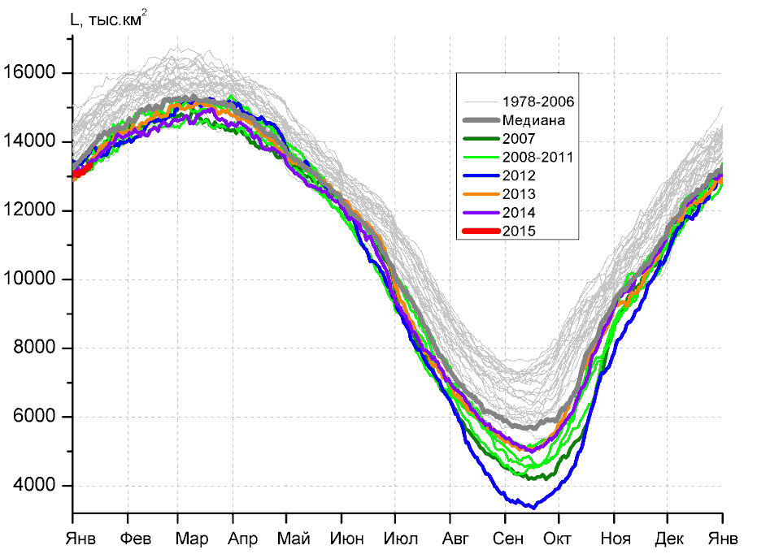 | 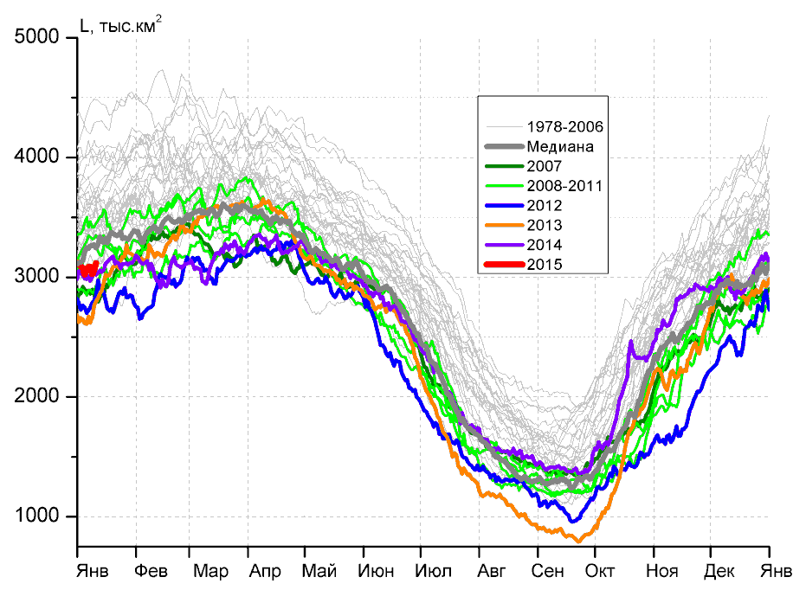
а) | б)
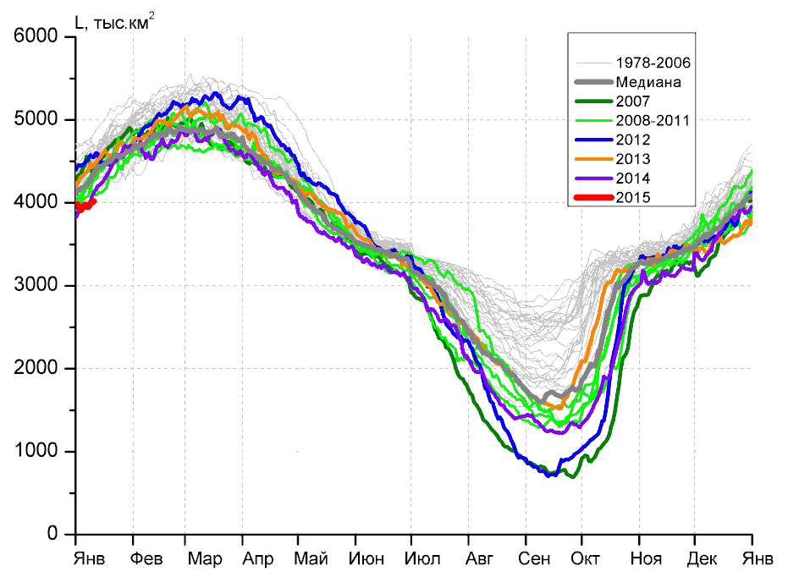 | 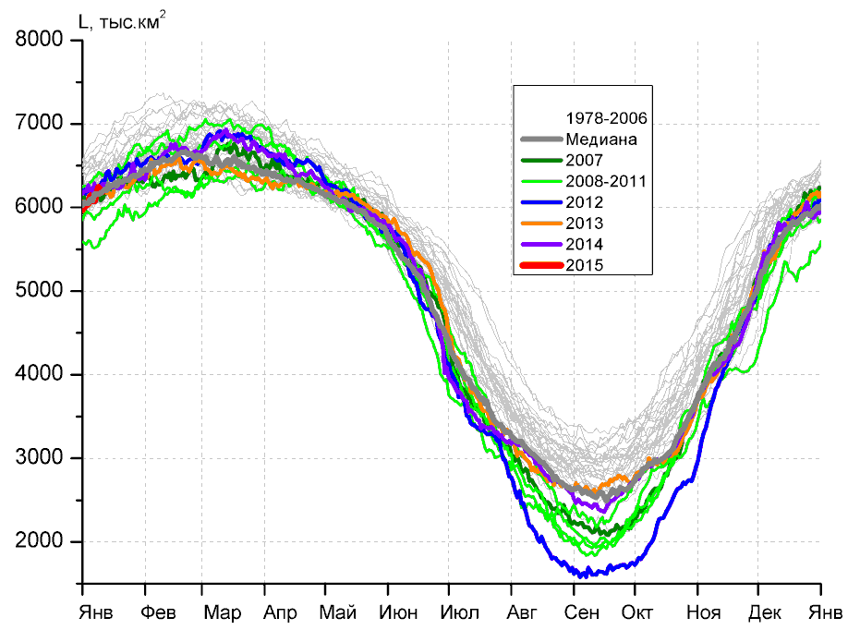
в) | г)
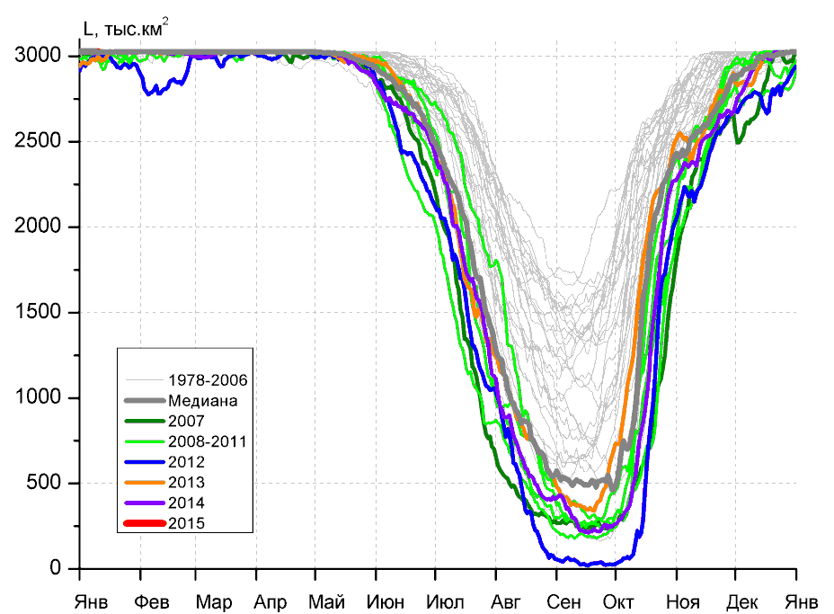
д)

Рисунок 5 – Ежедневные оценки сезонного хода ледовитости для Северной Полярной Области и трех меридиональных секторов за период 26.10.1978 - 11.01.2015 по годам на основе расчетов по данным SSMR-SSM/I-SSMIS-AMSR2, алгоритмы NASATEAM/BOOTSTRAP: а) Северная полярная область, б) сектор 45°W-95°E (Гренландское – Карское моря), в) сектор 95°E-170°W (моря Лаптевых – Чукотское и Берингово, Охотское), г) сектор 170°W-45°W (море Бофорта и Канадская Арктика), д) Северный морской путь (Карское - Чукотское моря).

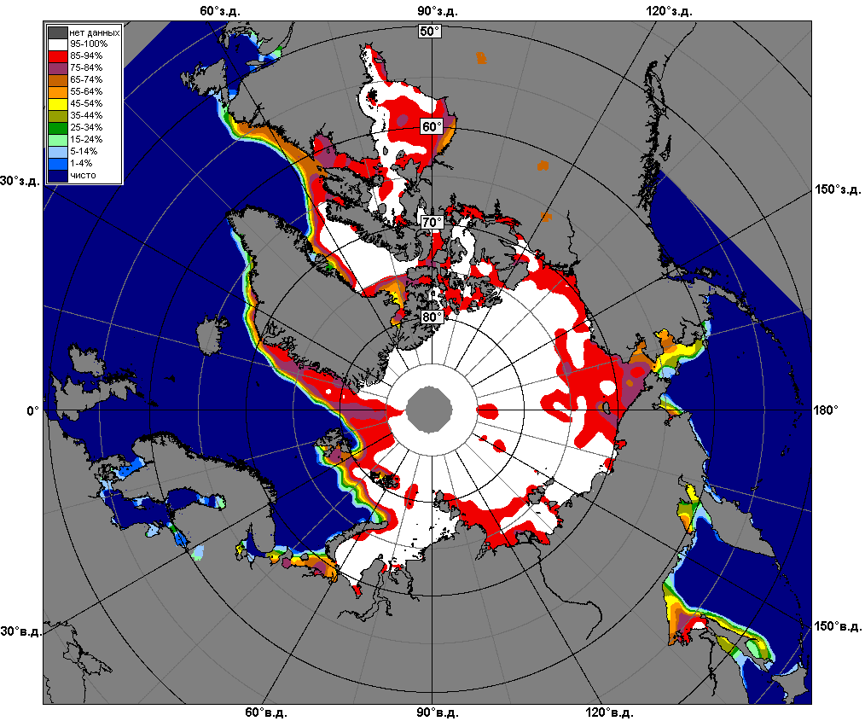 | 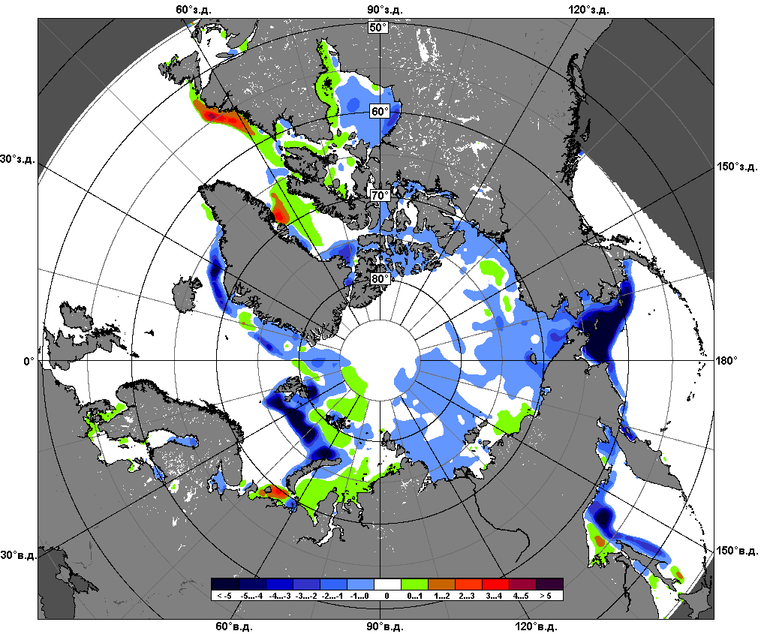 | 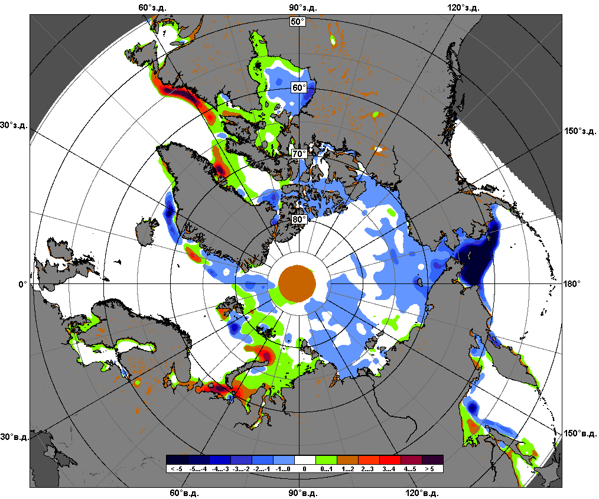
 | 05.01 – 11.01
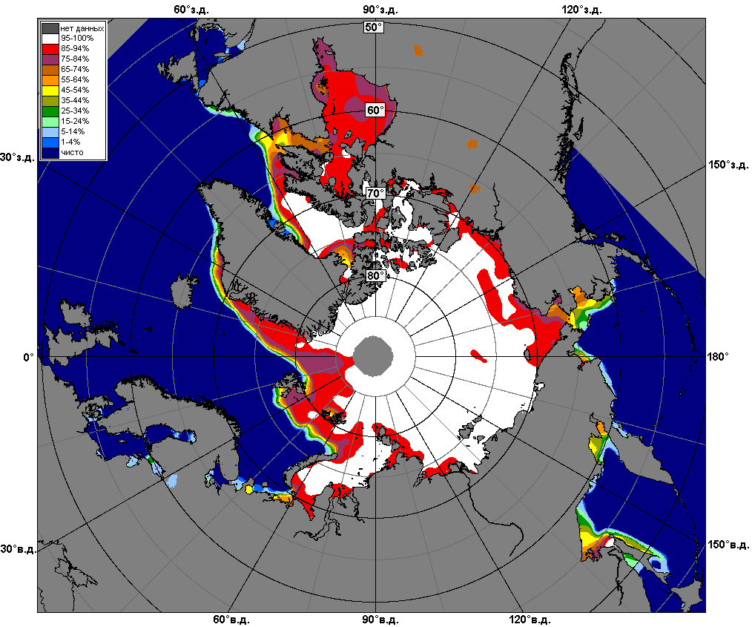 | 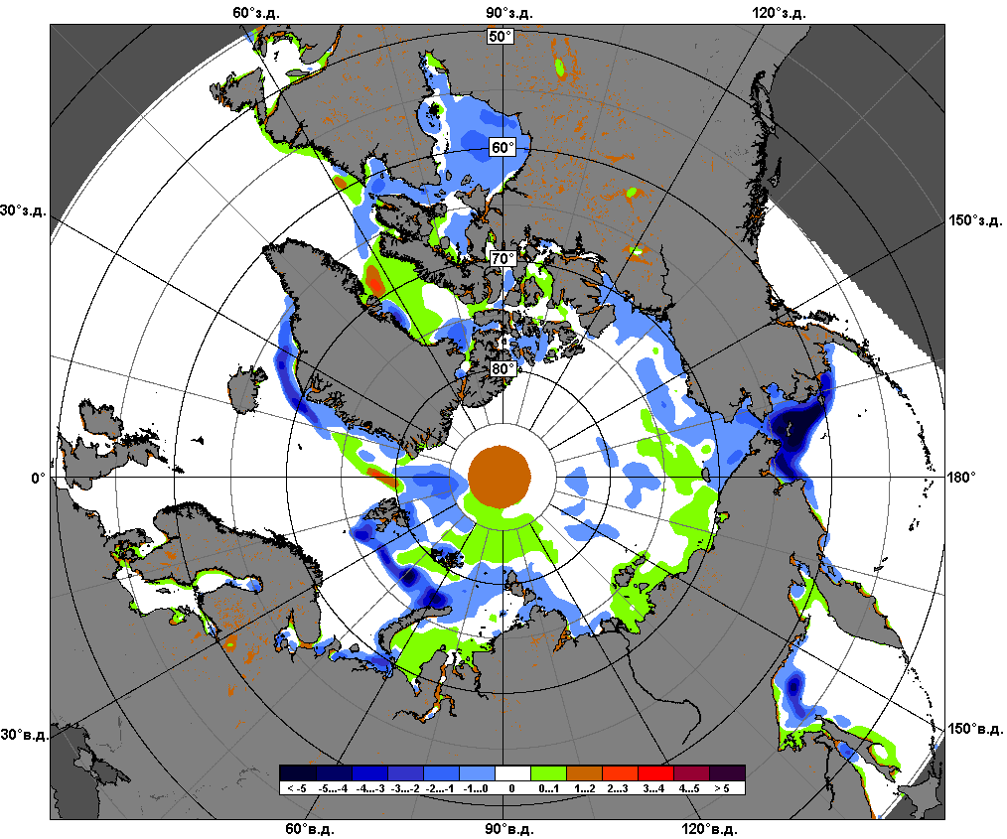 | 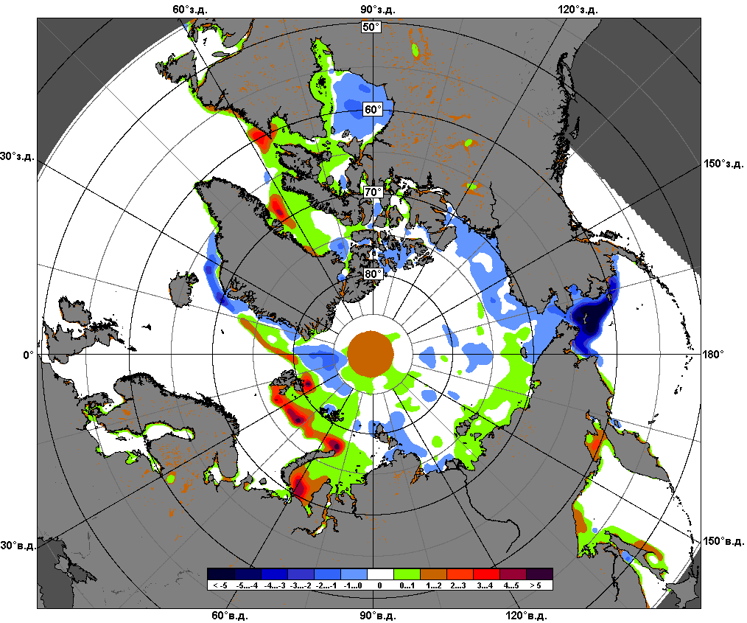
 | 12.12 – 11.01

Рисунок 6 – Медианные распределения сплоченности льда за текущие 7 и 30-дневные промежутки и её разности относительно медианного распределения за те же месяца за периоды 1979-2015 (центр) и 2005-2015 гг. (справа) на основе расчетов по данным SSMR-SSM/I-SSMIS-AMSR2, алгоритмы NASATEAM/BOOTSTRAP.

Южный океан

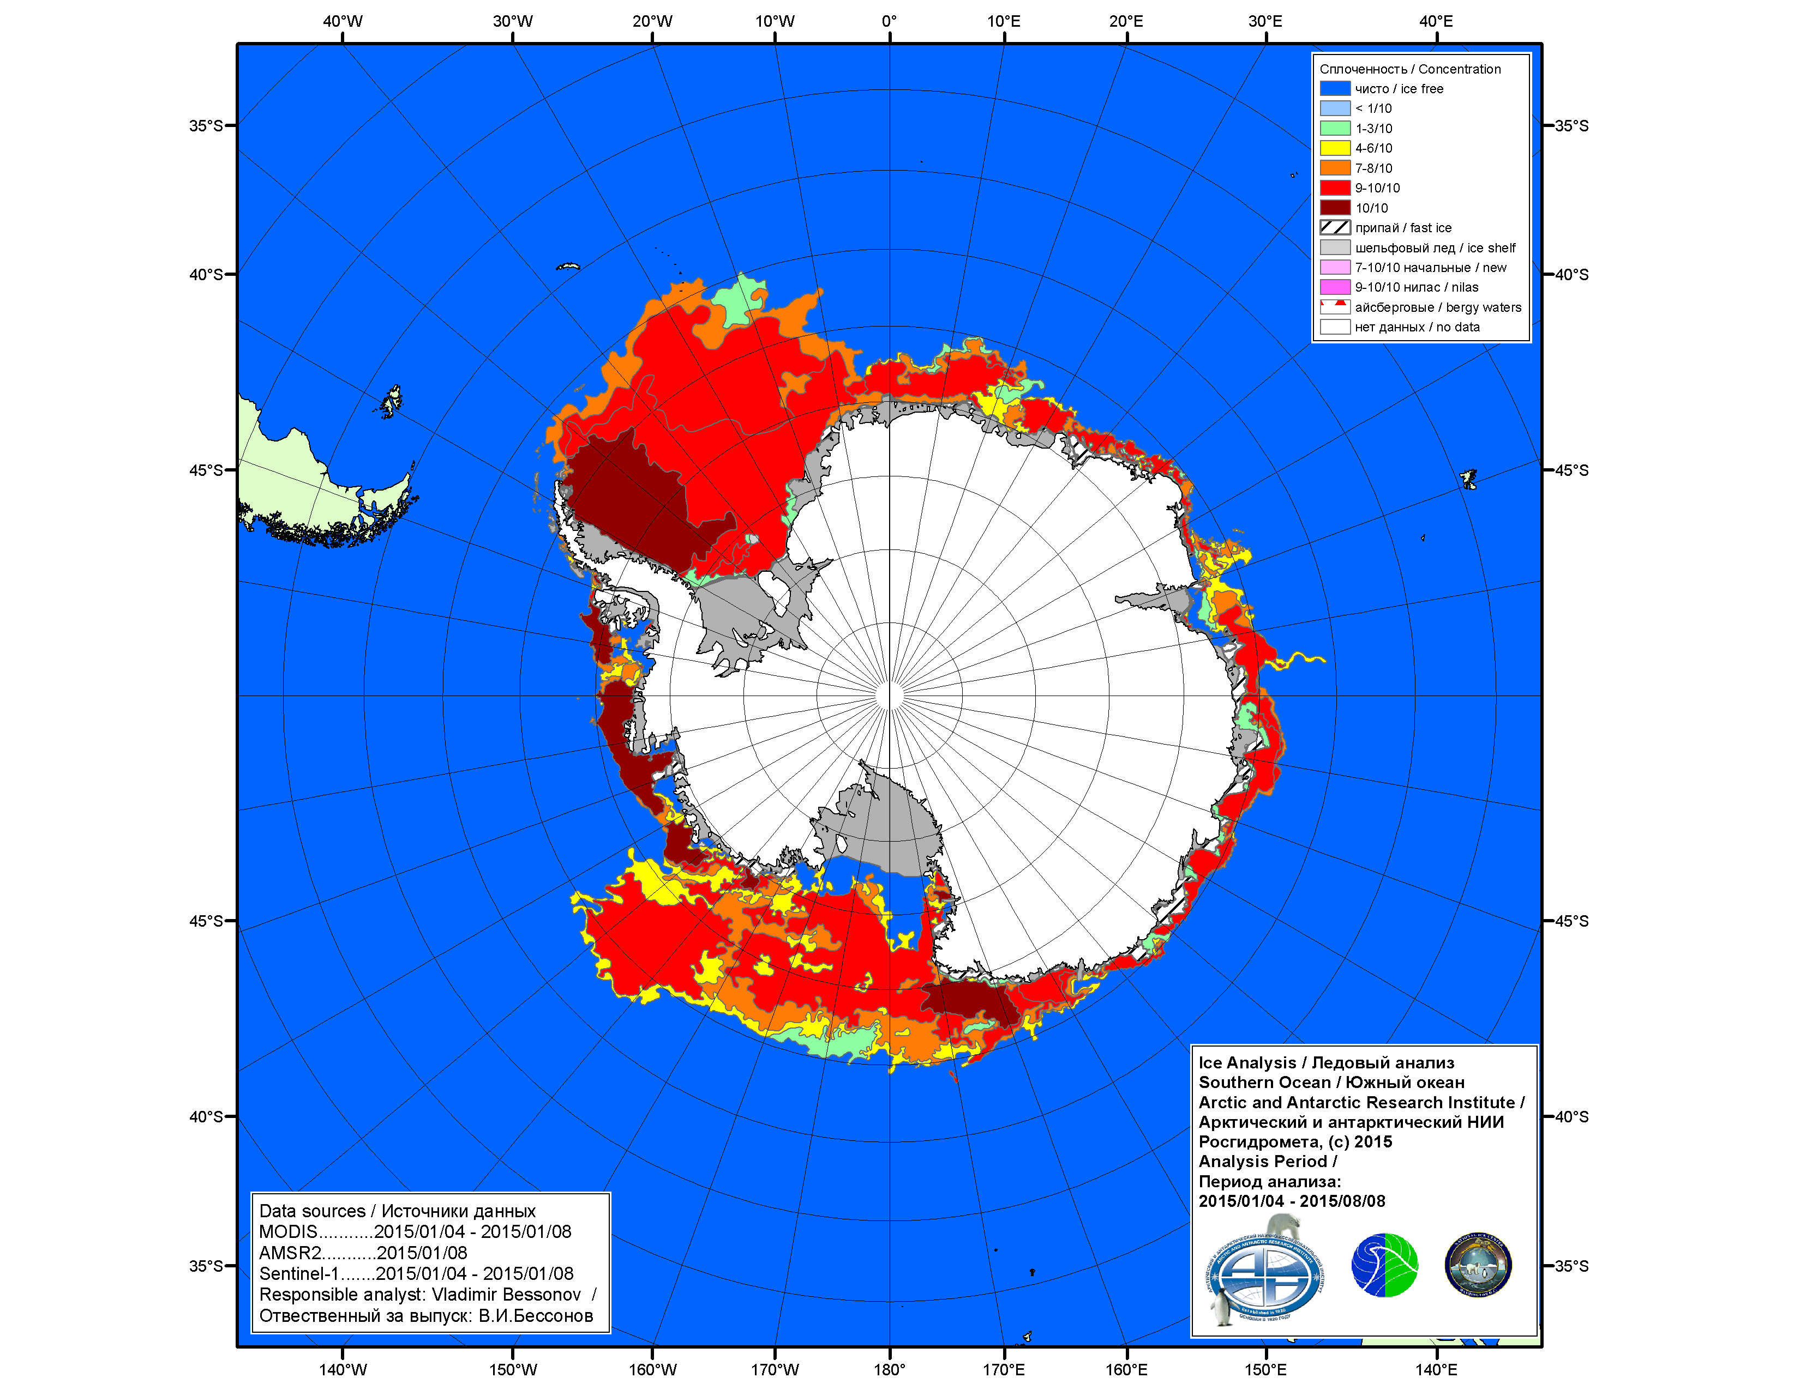

Рисунок 7а – Ледовая карта НЛЦ США Южного океана за 08.01.2015.

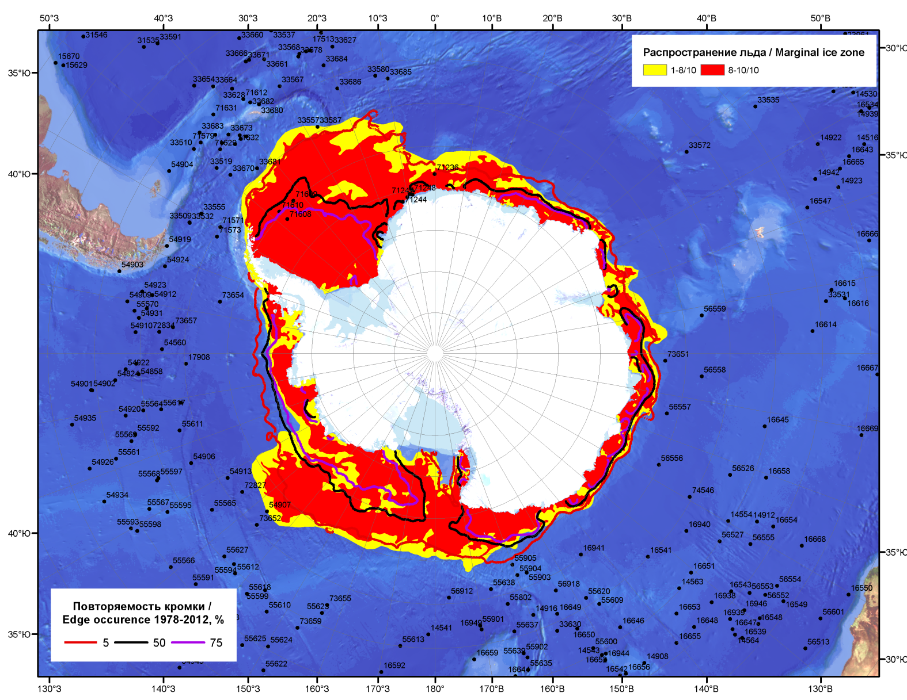

Рисунок 7б – Положение кромки льда и зон разреженных (<8/10) и сплоченных (≥8/10) льдов Южного океана за 12.01.2015 г. на основе ледового анализа Национального Ледового Центра США, положение метеорологический дрейфующих буев IABP и Argos на 13.01.2015T1200+00 и повторяемость кромки за 11-15.01 за период 1979-2012 гг. по наблюдениям SSMR-SSM/I-SSMIS (алгоритм NASATEAM)

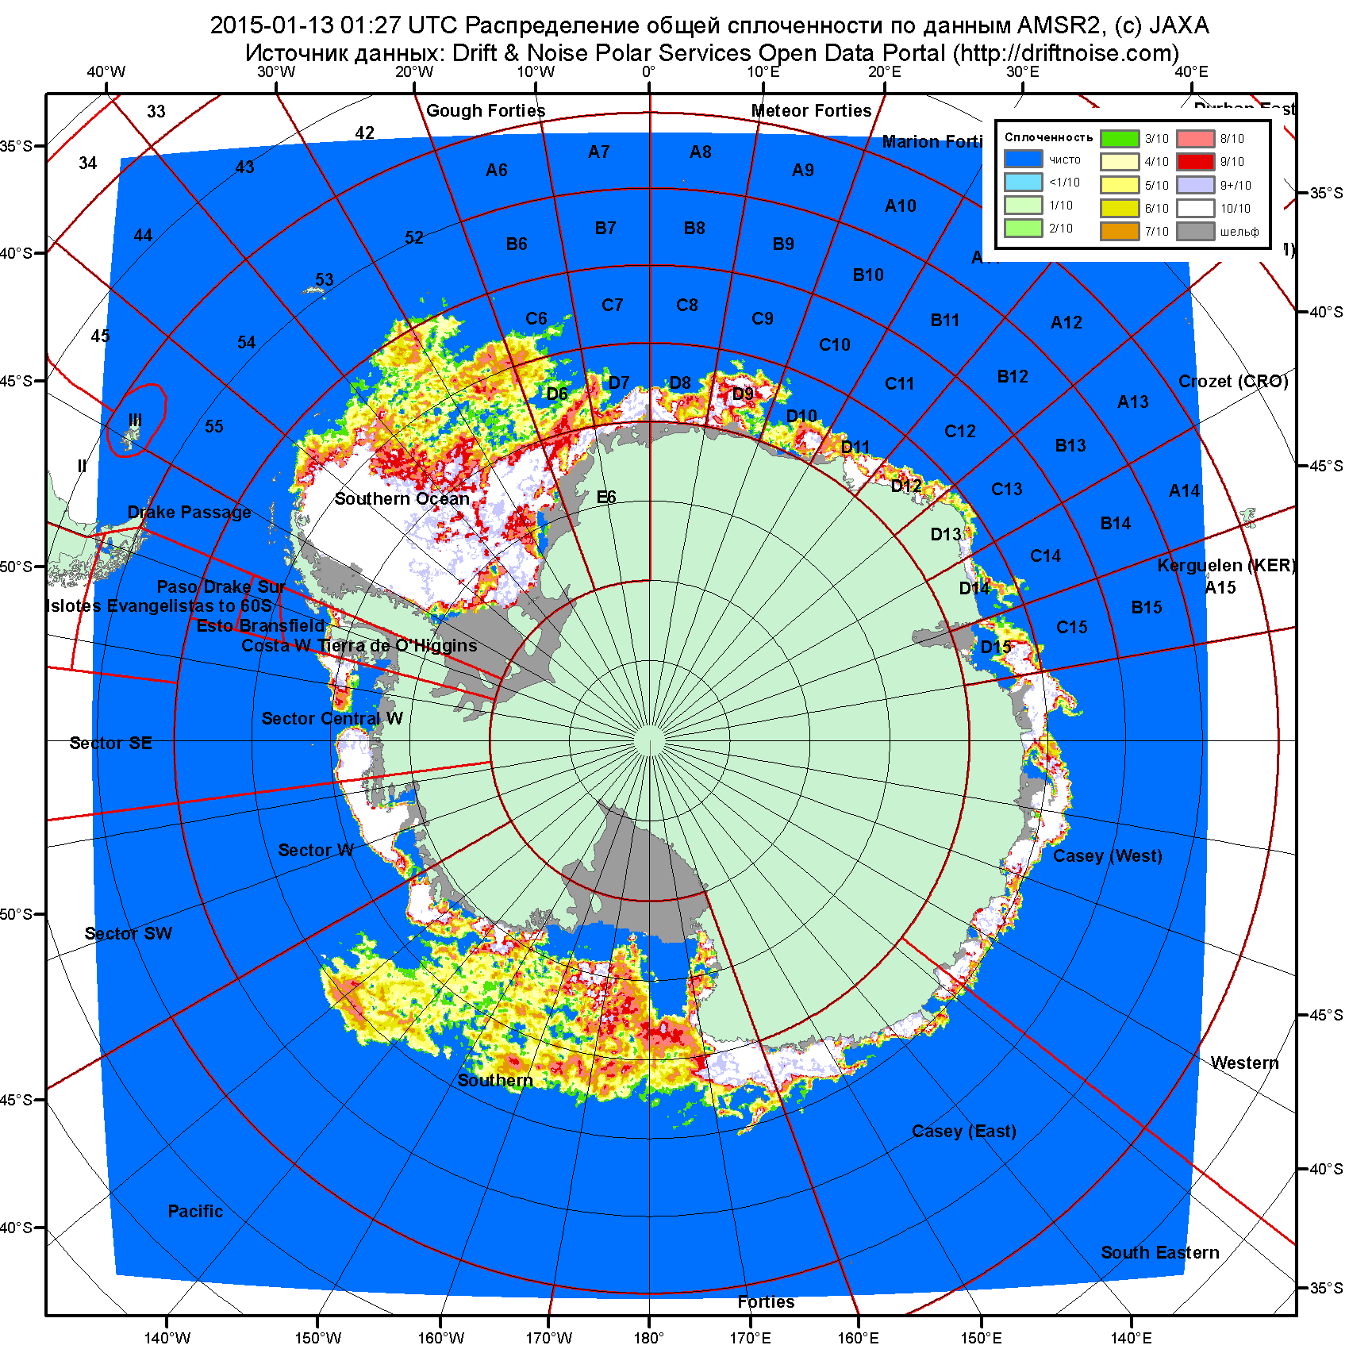

Рисунок 7в – Общая сплоченность морского льда Южного океана по данным AMSR2 на 13.01.2015 01:27UTC и границы районов ГМССБ МЕТЗОН VI, VII, X, XIV и XV.

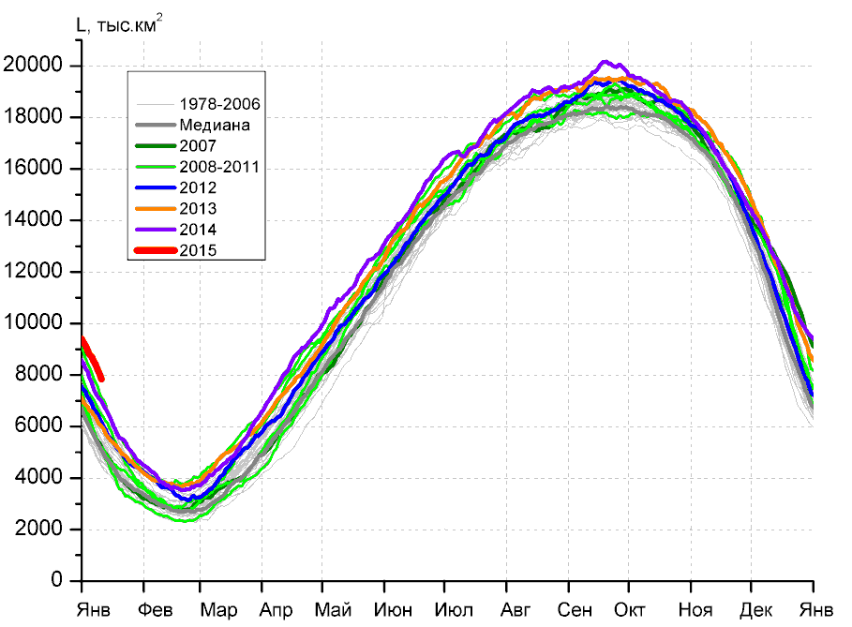 | 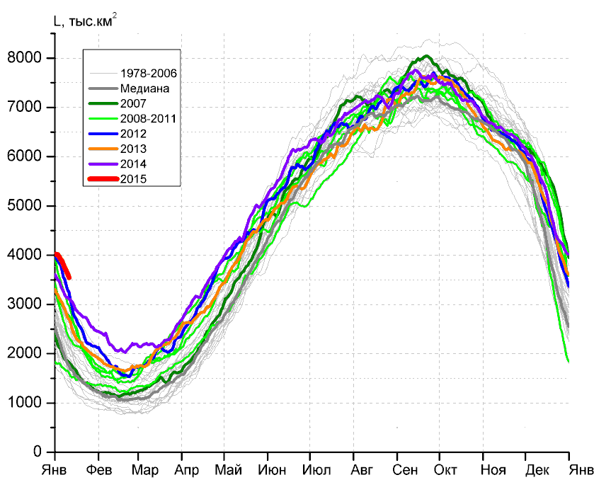
а) | б)
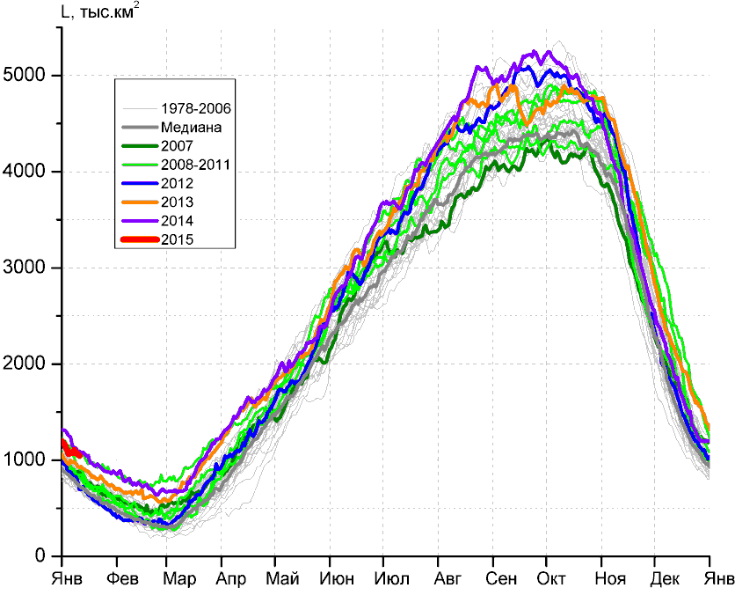 | 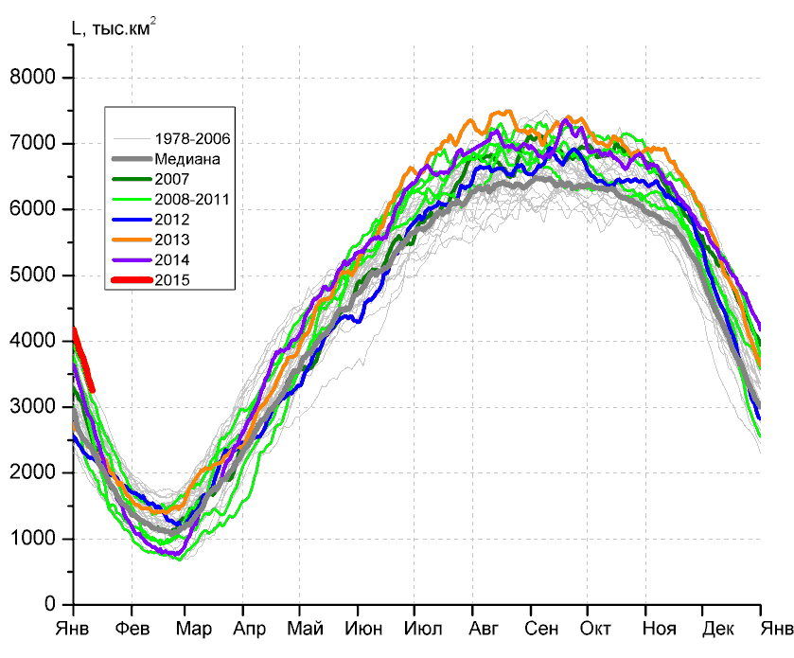
в) | г)

Рисунок 8 – Ежедневные оценки сезонного хода ледовитости Южного Океана и меридиональных секторов за период 26.10.1978 – 11.01.2015 по годам на основе расчетов по данным SSMR-SSM/I-SSMIS-AMSR2, алгоритм NASATEAM/BOOTSTRAP: а) Южный Океан, б) Атлантический сектор (60°W-30°E, море Уэдделла), в) Индоокеанский сектор (30°E-150°E, моря Космонавтов, Содружества, Моусона), г) Тихоокеанский сектор (150°E-60°W, моря Росса, Беллинсгаузена)

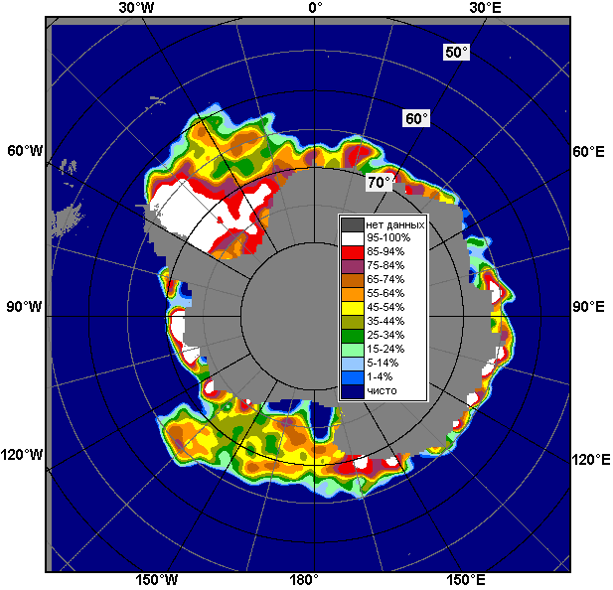 | 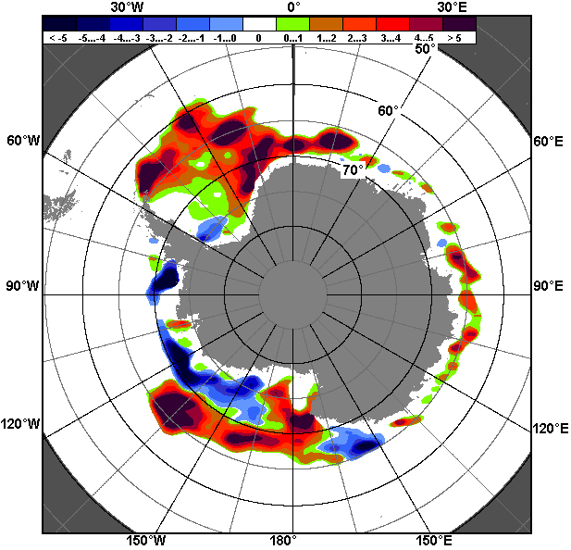 | 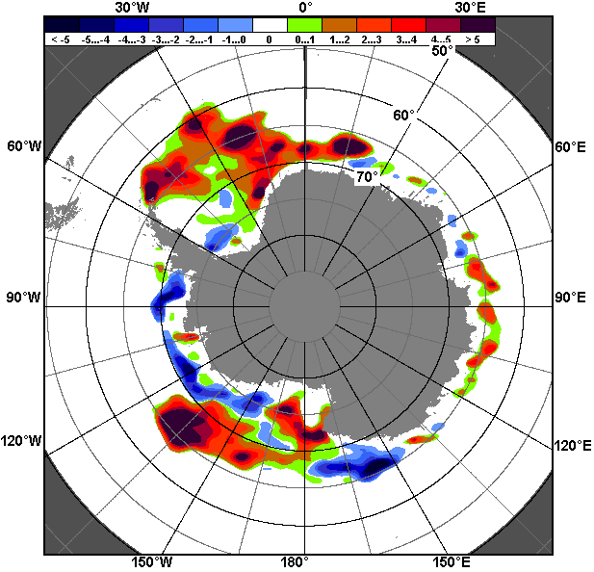
05.01 – 11.01
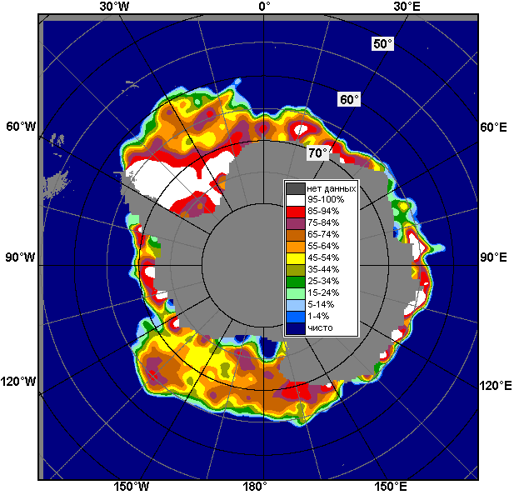 | 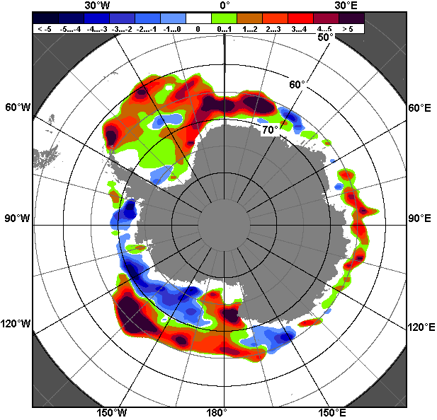 | 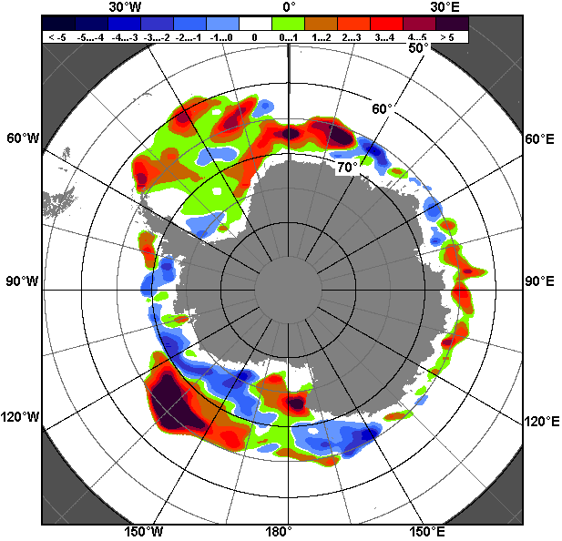
12.12 – 11.01

Рисунок 9 – Медианные распределения общей сплоченности льда за текущие 7 и 30-дневные промежутки (слева) и её разности относительно медианного распределения за тот же месяц за периоды 1978-2015 (центр) и 2005-2015 гг. (справа) на основе расчетов по данным SSMR-SSM/I-SSMIS-AMSR2, алгоритм NASATEAM/BOOTSTRAP

Таблица 4 – Динамика изменения значений ледовитости по сравнению с предыдущей неделей для морей Южного океана за 05 – 11 января 2015 г. по данным наблюдений SSMR-SSM/I-SSMIS
Регион | Южный Океан | Атлантический сектор | Индоокеанский сектор | Тихоокеанский сектор
Разность | -998.5 | -286.3 | -101.9 | -610.3
тыс.кв.км/сут. | -142.6 | -40.9 | -14.6 | -87.2

Таблица 5 - Медианные значения ледовитости для Южного океана и 3 меридиональных секторов за текущие 30 и 7-дневные интервалы и её аномалии от 2010-2014 гг. и интервалов 2005-2015 гг. и 1978-2015 гг. по данным наблюдений SSMR-SSM/I-SSMIS-AMSR2, алгоритм NASATEAM/BOOTSTRAP
Южный Океан
Месяц | S, тыс. км² | Аномалии, тыс км²/%
 |  | 2010 г | 2011 г | 2012 г | 2013 г | 2014 г | 2005-2015гг | 1978-2015гг
12.12-11.01 | 10140.7 | 1690.1 | 1626.8 | 1224.8 | 1761.0 | 477.9 | 1370.1 | 1879.2
 |  | 20.0 | 19.1 | 13.7 | 21.0 | 4.9 | 15.6 | 22.7
05-11.01 | 8367.1 | 2630.5 | 2702.8 | 1765.1 | 2040.2 | 994.5 | 1916.8 | 2370.6
 |  | 45.9 | 47.7 | 26.7 | 32.2 | 13.5 | 29.7 | 39.5
Атлантический сектор (60°W-30°E, море Уэдделла)
Месяц | S, тыс. км² | Аномалии, тыс км²/%
 |  | 2010 г | 2011 г | 2012 г | 2013 г | 2014 г | 2005-2015гг | 1978-2015гг
12.12-11.01 | 4390.9 | 549.3 | 1647.9 | -125.6 | 498.1 | 301.7 | 581.8 | 866.7
 |  | 14.3 | 60.1 | -2.8 | 12.8 | 7.4 | 15.3 | 24.6
05-11.01 | 3744.9 | 1138.0 | 2056.3 | 244.2 | 849.3 | 521.3 | 1039.7 | 1347.1
 |  | 43.7 | 121.8 | 7.0 | 29.3 | 16.2 | 38.4 | 56.2
Индоокеанский сектор (30°E-150°E, моря Космонавтов, Содружества, Моусона)
Месяц | S, тыс. км² | Аномалии, тыс км²/%
 |  | 2010 г | 2011 г | 2012 г | 2013 г | 2014 г | 2005-2015гг | 1978-2015гг
12.12-11.01 | 1336.6 | -30.4 | -261.3 | 110.0 | 129.0 | -225.5 | 33.5 | 134.5
 |  | -2.2 | -16.4 | 9.0 | 10.7 | -14.4 | 2.6 | 11.2
05-11.01 | 1073.3 | 182.7 | 51.4 | 258.9 | 109.6 | -81.2 | 115.1 | 205.3
 |  | 20.5 | 5.0 | 31.8 | 11.4 | -7.0 | 12.0 | 23.6
Тихоокеанский сектор (150°E-60°W, моря Росса, Беллинсгаузена)
Месяц | S, тыс. км² | Аномалии, тыс км²/%
 |  | 2010 г | 2011 г | 2012 г | 2013 г | 2014 г | 2005-2015гг | 1978-2015гг
12.12-11.01 | 4413.2 | 1171.1 | 240.2 | 1240.4 | 1133.9 | 401.7 | 754.8 | 878.0
 |  | 36.1 | 5.8 | 39.1 | 34.6 | 10.0 | 20.6 | 24.8
05-11.01 | 3548.9 | 1309.8 | 595.3 | 1262.0 | 1081.3 | 554.4 | 762.1 | 818.3
 |  | 58.5 | 20.2 | 55.2 | 43.8 | 18.5 | 27.3 | 30.0
Таблица 6 – Экстремальные и средние значения ледовитости для Южного океана и 3 меридиональных секторов за текущий 7-дневный интервал по данным наблюдений SSMR-SSM/I-SSMIS-AMSR2, алгоритм NASATEAM/BOOTSTRAP
Южный Океан
Месяц | Минимальное знач. | Максимальное знач. | Среднее знач. | Медиана
05-11.01 | 4460.6  11.01.2006 | 8787.9  05.01.2015 | 5996.4 | 5896.9
Атлантический сектор (60°W-30°E, море Уэдделла)
Месяц | Минимальное знач. | Максимальное знач. | Среднее знач. | Медиана
05-11.01 | 1314.4  11.01.1981 | 3918.0  05.01.2015 | 2397.8 | 2349.9
Индоокеанский сектор (30°E-150°E, моря Космонавтов, Содружества, Моусона)
Месяц | Минимальное знач. | Максимальное знач. | Среднее знач. | Медиана
05-11.01 | 670.3  09.01.1983 | 1252.3  05.01.2014 | 868.0 | 845.8
Тихоокеанский сектор (150°E-60°W, моря Росса, Беллинсгаузена)
Месяц | Минимальное знач. | Максимальное знач. | Среднее знач. | Медиана
05-11.01 | 1825.2  11.01.1992 | 3806.5  05.01.2015 | 2730.6 | 2718.8

Приложение 1 – Статистические значения ледовитостей по отдельным акваториям Северной Полярной Области и Южного океана

Таблица 7 – Средние, аномалии среднего и экстремальные значения ледовитостей для Северной полярной области и её отдельных акваторий за текущие 7-дневный (неделя) и 30-дневный промежутки времени по данным наблюдений SSMR-SSM/I-SSMIS-AMSR2, алгоритм NASATEAM/BOOTSTRAP за период 1978-2015 гг.
05-11.01
Регион | S, тыс. км² | Аномалии, тыс км²/% |  |  |  |  |  |  | 1978-2015гг
 |  | 2010 г | 2011 г | 2012 г | 2013 г | 2014 г | 2005-2015гг | 1978-2015гг | Минимум дата | Максимум дата | Среднее | Медиана
Сев. полярная область | 13196.3 | -417.3 | 36.5 | -322.6 | -15.2 | -41.3 | -221.0 | -952.8 | 13013.1  05.01.2013 | 15334.4  11.01.1979 | 14149.1 | 14269.1
 |  | -3.1 | 0.3 | -2.4 | -0.1 | -0.3 | -1.6 | -6.7
Сектор 45°W-95°E | 3066.1 | -269.2 | -383.3 | 300.3 | 387.6 | 58.9 | 22.9 | -411.2 | 2610.3  06.01.2013 | 4492.5  10.01.1982 | 3477.3 | 3444.7
 |  | -8.1 | -11.1 | 10.9 | 14.5 | 2.0 | 0.8 | -11.8
Гренландское море | 601.8 | -96.9 | -82.0 | 29.3 | -60.6 | -11.5 | -41.0 | -157.7 | 555.8  06.01.2005 | 1118.5  10.01.1989 | 759.5 | 719.4
 |  | -13.9 | -12.0 | 5.1 | -9.2 | -1.9 | -6.4 | -20.8
Баренцево море | 501.0 | -75.2 | -141.0 | 138.9 | 285.9 | 23.9 | 43.8 | -171.5 | 171.3  08.01.2013 | 1081.3  06.01.1982 | 672.5 | 689.7
 |  | -13.1 | -22.0 | 38.4 | 133.0 | 5.0 | 9.6 | -25.5
Карское море | 839.2 | 5.3 | 0.0 | 36.7 | 47.9 | 0.0 | 14.3 | 5.1 | 768.6  05.01.2012 | 839.2  05.01.1979 | 834.1 | 839.2
 |  | 0.6 | 0.0 | 4.6 | 6.0 | 0.0 | 1.7 | 0.6
Сектор 95°E-170°W | 3977.2 | -336.9 | -171.1 | -545.0 | -422.2 | -30.9 | -283.0 | -407.2 | 3938.0  05.01.2014 | 4823.1  11.01.1979 | 4384.4 | 4406.4
 |  | -7.8 | -4.1 | -12.1 | -9.6 | -0.8 | -6.6 | -9.3
Море Лаптевых | 674.3 | 0.0 | 0.0 | 0.0 | 0.0 | 0.0 | 0.0 | 0.0 | 673.6  09.01.1995 | 674.3  05.01.1979 | 674.3 | 674.3
 |  | 0.0 | 0.0 | 0.0 | 0.0 | 0.0 | 0.0 | 0.0
Восточно-Сибирское море | 915.1 | 0.0 | 0.0 | 0.0 | 0.0 | 0.0 | 0.0 | 0.0 | 915.1  05.01.1979 | 915.1  05.01.1979 | 915.1 | 915.1
 |  | 0.0 | 0.0 | 0.0 | 0.0 | 0.0 | 0.0 | 0.0
Чукотское море | 597.3 | 0.0 | 0.0 | 0.0 | 0.0 | 0.1 | 0.0 | 0.0 | 595.5  06.01.2006 | 597.3  05.01.1980 | 597.3 | 597.3
 |  | 0.0 | 0.0 | 0.0 | 0.0 | 0.0 | 0.0 | 0.0
Берингово море | 234.1 | -368.9 | -283.4 | -548.4 | -419.6 | -193.9 | -329.9 | -317.9 | 173.9  05.01.2015 | 978.8  10.01.2000 | 552.0 | 552.2
 |  | -61.2 | -54.8 | -70.1 | -64.2 | -45.3 | -58.5 | -57.6
Сектор 170°W-45°W | 6153.0 | 188.7 | 590.9 | -78.0 | 19.4 | -69.3 | 39.1 | -134.4 | 5512.5  07.01.2011 | 6882.1  09.01.1983 | 6287.4 | 6267.4
 |  | 3.2 | 10.6 | -1.3 | 0.3 | -1.1 | 0.6 | -2.1
Море Бофорта | 486.6 | 0.0 | 0.0 | 0.0 | 0.0 | 0.0 | 0.0 | 0.0 | 486.6  05.01.1979 | 486.6  05.01.1979 | 486.6 | 486.6
 |  | 0.0 | 0.0 | 0.0 | 0.0 | 0.0 | 0.0 | 0.0
Гудзонов залив | 838.9 | -0.1 | 93.3 | -0.1 | 1.7 | 0.0 | 8.6 | 3.4 | 718.3  07.01.2011 | 839.0  05.01.1979 | 835.5 | 839.0
 |  | 0.0 | 12.5 | 0.0 | 0.2 | 0.0 | 1.0 | 0.4
Море Лабрадор | 197.9 | 177.6 | 181.9 | 109.8 | 125.5 | -38.0 | 88.9 | 28.2 | 2.6  07.01.2011 | 394.6  11.01.1993 | 169.6 | 162.9
 |  | 877.4 | 1139.9 | 124.7 | 173.5 | -16.1 | 81.7 | 16.6
Дейвисов пролив | 399.8 | 80.8 | 201.5 | -54.3 | 4.0 | 59.7 | 37.1 | -15.9 | 186.5  08.01.2011 | 709.4  09.01.1983 | 415.7 | 407.7
 |  | 25.3 | 101.6 | -12.0 | 1.0 | 17.6 | 10.2 | -3.8
Канадский архипелаг | 1190.1 | 1.2 | 156.3 | 0.0 | 0.0 | 0.0 | 14.4 | 4.3 | 1022.2  07.01.2011 | 1190.1  05.01.1979 | 1185.8 | 1190.1
 |  | 0.1 | 15.1 | 0.0 | 0.0 | 0.0 | 1.2 | 0.4
12.12-11.01
Регион | S, тыс. км² | Аномалии, тыс км²/% |  |  |  |  |  |  | 1978-2015гг
 |  | 2010 г | 2011 г | 2012 г | 2013 г | 2014 г | 2005-2015гг | 1978-2015гг | Минимум дата | Максимум дата | Среднее | Медиана
Сев. полярная область | 12840.1 | -125.1 | 281.6 | -40.1 | 245.6 | 118.1 | -3.3 | -700.4 | 11745.0  12.12.2007 | 15334.4  11.01.1979 | 13540.5 | 13541.3
 |  | -1.0 | 2.2 | -0.3 | 2.0 | 0.9 | 0.0 | -5.2
Сектор 45°W-95°E | 3026.1 | -13.7 | -293.8 | 347.9 | 407.6 | 88.4 | 96.9 | -322.8 | 2347.5  15.12.2012 | 4492.5  10.01.1982 | 3348.9 | 3363.6
 |  | -0.5 | -8.8 | 13.0 | 15.6 | 3.0 | 3.3 | -9.6
Гренландское море | 615.1 | -9.0 | -36.2 | 9.0 | -41.2 | -21.0 | -16.7 | -122.6 | 503.0  29.12.2002 | 1118.5  10.01.1989 | 737.7 | 691.5
 |  | -1.4 | -5.6 | 1.5 | -6.3 | -3.3 | -2.6 | -16.6
Баренцево море | 484.4 | 20.9 | -107.0 | 150.1 | 242.7 | 83.9 | 70.7 | -141.3 | 159.2  17.12.2012 | 1081.3  06.01.1982 | 625.7 | 643.4
 |  | 4.5 | -18.1 | 44.9 | 100.4 | 20.9 | 17.1 | -22.6
Карское море | 830.5 | -5.7 | -2.9 | 152.8 | 159.0 | 0.7 | 39.5 | 8.6 | 478.2  17.12.2012 | 839.2  12.12.1978 | 822.0 | 839.2
 |  | -0.7 | -0.4 | 22.5 | 23.7 | 0.1 | 5.0 | 1.0
Сектор 95°E-170°W | 3860.9 | -206.5 | 34.9 | -378.3 | -140.0 | 123.2 | -124.5 | -253.0 | 3364.3  12.12.2007 | 4823.1  11.01.1979 | 4113.9 | 4100.1
 |  | -5.1 | 0.9 | -8.9 | -3.5 | 3.3 | -3.1 | -6.1
Море Лаптевых | 674.3 | 0.0 | 0.0 | 0.0 | 0.0 | 0.0 | 0.0 | 0.0 | 673.6  12.12.1993 | 674.3  12.12.1978 | 674.3 | 674.3
 |  | 0.0 | 0.0 | 0.0 | 0.0 | 0.0 | 0.0 | 0.0
Восточно-Сибирское море | 915.1 | 0.0 | 0.0 | 0.0 | 0.0 | 0.0 | 0.1 | 0.0 | 893.2  13.12.2007 | 915.1  12.12.1978 | 915.1 | 915.1
 |  | 0.0 | 0.0 | 0.0 | 0.0 | 0.0 | 0.0 | 0.0
Чукотское море | 595.9 | -1.4 | -0.6 | -1.4 | -1.4 | 5.2 | 2.4 | -0.1 | 340.5  12.12.2007 | 597.3  12.12.1978 | 595.9 | 597.3
 |  | -0.2 | -0.1 | -0.2 | -0.2 | 0.9 | 0.4 | 0.0
Берингово море | 229.6 | -264.1 | -117.7 | -334.2 | -317.4 | -85.0 | -202.6 | -220.2 | 53.7  12.12.2007 | 978.8  10.01.2000 | 449.8 | 449.4
 |  | -53.5 | -33.9 | -59.3 | -58.0 | -27.0 | -46.9 | -49.0
Сектор 170°W-45°W | 5953.0 | 95.1 | 540.4 | -9.7 | -22.0 | -93.5 | 24.3 | -124.7 | 5097.8  13.12.1998 | 6882.1  09.01.1983 | 6077.7 | 6085.2
 |  | 1.6 | 10.0 | -0.2 | -0.4 | -1.5 | 0.4 | -2.1
Море Бофорта | 486.6 | 0.0 | 0.0 | 0.0 | 0.0 | 0.0 | 0.0 | 0.0 | 485.9  12.12.1992 | 486.6  12.12.1978 | 486.6 | 486.6
 |  | 0.0 | 0.0 | 0.0 | 0.0 | 0.0 | 0.0 | 0.0
Гудзонов залив | 838.3 | 31.6 | 182.4 | 18.0 | 22.5 | 2.0 | 28.2 | 24.4 | 277.2  12.12.1998 | 839.0  12.12.1978 | 813.9 | 839.0
 |  | 3.9 | 27.8 | 2.2 | 2.8 | 0.2 | 3.5 | 3.0
Море Лабрадор | 102.6 | 88.8 | 88.4 | 55.9 | 72.9 | -32.1 | 42.6 | -1.5 | 0.5  14.12.1997 | 394.6  11.01.1993 | 104.1 | 83.7
 |  | 644.8 | 621.4 | 119.8 | 245.8 | -23.8 | 71.0 | -1.4
Дейвисов пролив | 349.8 | 52.7 | 170.1 | -29.6 | 22.1 | 5.1 | 24.8 | -23.3 | 128.7  12.12.2010 | 709.4  09.01.1983 | 373.2 | 356.6
 |  | 17.8 | 94.6 | -7.8 | 6.7 | 1.5 | 7.6 | -6.3
Канадский архипелаг | 1186.6 | 11.3 | 169.9 | 48.6 | 1.7 | -1.5 | 26.4 | 9.0 | 981.5  20.12.2010 | 1190.1  12.12.1978 | 1177.5 | 1190.1
 |  | 1.0 | 16.7 | 4.3 | 0.1 | -0.1 | 2.3 | 0.8
Таблица 8 – Средние, аномалии среднего и экстремальные значения ледовитостей для Южного океана и его отдельных акваторий за текущие 7-дневный (неделя) и 30-дневный промежутки времени по данным наблюдений SSMR-SSM/I-SSMIS-AMSR2, алгоритм NASATEAM/BOOTSTRAP за период 1978-2014 гг.
05-11.01
Регион | S, тыс. км² | Аномалии, тыс км²/% |  |  |  |  |  |  | 1978-2015гг
 |  | 2010 г | 2011 г | 2012 г | 2013 г | 2014 г | 2005-2015гг | 1978-2015гг | Минимум дата | Максимум дата | Среднее | Медиана
Южный Океан | 8367.1 | 2630.5 | 2702.8 | 1765.1 | 2040.2 | 994.5 | 1916.8 | 2370.6 | 4460.6  11.01.2006 | 8787.9  05.01.2015 | 5996.4 | 5896.9
 |  | 45.9 | 47.7 | 26.7 | 32.2 | 13.5 | 29.7 | 39.5
Атлантический сектор | 3744.9 | 1138.0 | 2056.3 | 244.2 | 849.3 | 521.3 | 1039.7 | 1347.1 | 1314.4  11.01.1981 | 3918.0  05.01.2015 | 2397.8 | 2349.9
 |  | 43.7 | 121.8 | 7.0 | 29.3 | 16.2 | 38.4 | 56.2
Западная часть моря Уэдделла | 2091.8 | 246.1 | 812.1 | 201.4 | 9.0 | 34.3 | 346.4 | 461.0 | 977.6  11.01.2002 | 2197.4  05.01.2013 | 1630.8 | 1656.1
 |  | 13.3 | 63.5 | 10.7 | 0.4 | 1.7 | 19.8 | 28.3
Восточная часть моря Уэдделла | 1653.1 | 891.9 | 1244.2 | 42.8 | 840.3 | 487.0 | 693.3 | 886.1 | 94.9  11.01.1989 | 1883.7  05.01.2012 | 767.0 | 732.1
 |  | 117.2 | 304.3 | 2.7 | 103.4 | 41.8 | 72.2 | 115.5
Индоокеанский сектор | 1073.3 | 182.7 | 51.4 | 258.9 | 109.6 | -81.2 | 115.1 | 205.3 | 670.3  09.01.1983 | 1252.3  05.01.2014 | 868.0 | 845.8
 |  | 20.5 | 5.0 | 31.8 | 11.4 | -7.0 | 12.0 | 23.6
Море Космонавтов | 205.4 | 18.1 | -195.6 | -15.3 | 48.9 | 2.7 | -10.5 | 8.1 | 55.0  10.01.1998 | 410.7  08.01.2011 | 197.3 | 197.1
 |  | 9.7 | -48.8 | -6.9 | 31.2 | 1.3 | -4.9 | 4.1
Море Содружества | 283.3 | 143.0 | -7.7 | 114.0 | 177.5 | -85.9 | 43.4 | 90.2 | 47.7  11.01.1994 | 377.2  06.01.2014 | 193.1 | 182.7
 |  | 101.9 | -2.7 | 67.3 | 167.7 | -23.3 | 18.1 | 46.7
Море Моусона | 584.5 | 21.6 | 254.6 | 160.2 | -116.8 | 2.0 | 82.1 | 106.9 | 267.9  11.01.2011 | 724.5  08.01.2013 | 477.6 | 473.6
 |  | 3.8 | 77.2 | 37.8 | -16.7 | 0.3 | 16.4 | 22.4
Тихоокеанский сектор | 3548.9 | 1309.8 | 595.3 | 1262.0 | 1081.3 | 554.4 | 762.1 | 818.3 | 1825.2  11.01.1992 | 3806.5  05.01.2015 | 2730.6 | 2718.8
 |  | 58.5 | 20.2 | 55.2 | 43.8 | 18.5 | 27.3 | 30.0
Море Росса | 3278.4 | 1231.9 | 646.0 | 1450.8 | 1121.5 | 833.6 | 852.7 | 951.3 | 1415.3  11.01.1980 | 3482.0  05.01.2015 | 2327.1 | 2279.0
 |  | 60.2 | 24.5 | 79.4 | 52.0 | 34.1 | 35.2 | 40.9
Море Беллинсгаузена | 270.4 | 77.9 | -50.8 | -188.9 | -40.2 | -279.2 | -90.7 | -133.0 | 145.5  11.01.2010 | 699.8  05.01.1987 | 403.5 | 407.4
 |  | 40.5 | -15.8 | -41.1 | -12.9 | -50.8 | -25.1 | -33.0

12.12-11.01
Регион | S, тыс. км² | Аномалии, тыс км²/% |  |  |  |  |  |  | 1978-2015гг
 |  | 2010 г | 2011 г | 2012 г | 2013 г | 2014 г | 2005-2015гг | 1978-2015гг | Минимум дата | Максимум дата | Среднее | Медиана
Южный Океан | 10140.7 | 1690.1 | 1626.8 | 1224.8 | 1761.0 | 477.9 | 1370.1 | 1879.2 | 4460.6  11.01.2006 | 12830.8  12.12.2007 | 8261.5 | 8099.1
 |  | 20.0 | 19.1 | 13.7 | 21.0 | 4.9 | 15.6 | 22.7
Атлантический сектор | 4390.9 | 549.3 | 1647.9 | -125.6 | 498.1 | 301.7 | 581.8 | 866.7 | 1314.4  11.01.1981 | 6116.8  12.12.2002 | 3524.3 | 3425.0
 |  | 14.3 | 60.1 | -2.8 | 12.8 | 7.4 | 15.3 | 24.6
Западная часть моря Уэдделла | 2124.7 | 198.2 | 670.6 | 188.5 | -108.9 | -13.3 | 220.4 | 301.5 | 977.6  11.01.2002 | 2316.2  21.12.2012 | 1823.2 | 1876.6
 |  | 10.3 | 46.1 | 9.7 | -4.9 | -0.6 | 11.6 | 16.5
Восточная часть моря Уэдделла | 2266.3 | 351.1 | 977.3 | -314.1 | 606.9 | 315.1 | 361.3 | 565.2 | 94.9  11.01.1989 | 3997.9  12.12.2008 | 1701.1 | 1545.1
 |  | 18.3 | 75.8 | -12.2 | 36.6 | 16.1 | 19.0 | 33.2
Индоокеанский сектор | 1336.6 | -30.4 | -261.3 | 110.0 | 129.0 | -225.5 | 33.5 | 134.5 | 670.3  09.01.1983 | 2405.8  13.12.2010 | 1202.1 | 1132.1
 |  | -2.2 | -16.4 | 9.0 | 10.7 | -14.4 | 2.6 | 11.2
Море Космонавтов | 267.4 | -193.2 | -404.8 | -13.4 | 28.6 | -48.8 | -77.3 | -47.4 | 55.0  10.01.1998 | 1041.0  12.12.2010 | 314.9 | 270.9
 |  | -41.9 | -60.2 | -4.8 | 12.0 | -15.4 | -22.4 | -15.1
Море Содружества | 418.3 | 176.5 | -46.4 | 79.9 | 219.5 | -28.7 | 76.4 | 121.8 | 47.7  11.01.1994 | 776.9  12.12.1999 | 296.5 | 269.4
 |  | 73.0 | -10.0 | 23.6 | 110.4 | -6.4 | 22.4 | 41.1
Море Моусона | 650.9 | -13.7 | 189.9 | 43.4 | -119.0 | -147.9 | 34.4 | 60.2 | 267.9  11.01.2011 | 1069.6  12.12.2013 | 590.7 | 577.4
 |  | -2.1 | 41.2 | 7.1 | -15.5 | -18.5 | 5.6 | 10.2
Тихоокеанский сектор | 4413.2 | 1171.1 | 240.2 | 1240.4 | 1133.9 | 401.7 | 754.8 | 878.0 | 1825.2  11.01.1992 | 5366.9  12.12.1998 | 3535.2 | 3517.2
 |  | 36.1 | 5.8 | 39.1 | 34.6 | 10.0 | 20.6 | 24.8
Море Росса | 3978.6 | 1103.1 | 261.6 | 1297.4 | 1196.9 | 665.2 | 781.0 | 931.4 | 1415.3  11.01.1980 | 4857.6  12.12.1998 | 3047.2 | 3040.2
 |  | 38.4 | 7.0 | 48.4 | 43.0 | 20.1 | 24.4 | 30.6
Море Беллинсгаузена | 434.6 | 68.0 | -21.4 | -57.1 | -63.0 | -263.6 | -26.3 | -53.4 | 145.5  11.01.2010 | 1033.6  12.12.1986 | 488.0 | 478.4
 |  | 18.6 | -4.7 | -11.6 | -12.7 | -37.8 | -5.7 | -10.9

Таблица 9 – Динамика изменения значений ледовитости по сравнению с предыдущей неделей для морей Северной полярной области и Южного океана за текущий 7-дневный (неделя) промежуток времени по данным наблюдений SSMIS-AMSR2
05-11.01
Регион | Сев. полярная область | Сектор 45°W-95°E | Гренландское море | Баренцево море
Разность | 164.1 | -63.1 | -55.5 | 0.3
тыс.кв.км/сут. | 23.4 | -9.0 | -7.9 | 0.0
05-11.01
Регион | Карское море | Сектор 95°E-170°W | Море Лаптевых | Восточно-Сибирское море
Разность | 0.0 | 47.5 | 0.0 | 0.0
тыс.кв.км/сут. | 0.0 | 6.8 | 0.0 | 0.0
05-11.01
Регион | Чукотское море | Берингово море | Сектор 170°W-45°W | Море Бофорта
Разность | 0.0 | 13.4 | 179.8 | 0.0
тыс.кв.км/сут. | 0.0 | 1.9 | 25.7 | 0.0
05-11.01
Регион | Гудзонов залив | Море Лабрадор | Дейвисов пролив | Канадский архипелаг
Разность | -0.1 | 69.1 | 45.7 | 0.3
тыс.кв.км/сут. | 0.0 | 9.9 | 6.5 | 0.0
05-11.01
Регион | Южный Океан | Атлантический сектор | Западная часть моря Уэдделла | Восточная часть моря Уэдделла
Разность | -998.5 | -286.3 | -3.9 | -282.5
тыс.кв.км/сут. | -142.6 | -40.9 | -0.6 | -40.4
05-11.01
Регион | Индоокеанский сектор | Море Космонавтов | Море Содружества | Море Моусона
Разность | -101.9 | -13.5 | -47.0 | -41.5
тыс.кв.км/сут. | -14.6 | -1.9 | -6.7 | -5.9
05-11.01
Регион | Тихоокеанский сектор | Море Росса | Море Беллинсгаузена
Разность | -610.3 | -491.5 | -118.8
тыс.кв.км/сут. | -87.2 | -70.2 | -17.0

Характеристика исходного материала и методика расчетов

Для иллюстрации ледовых условий Арктического региона представлены совмещенные региональные карты ААНИИ, ГМЦ России, ледовой службы Германии (BSH), Канадской ледовой службы – КЛС и Национального ледового центра США - НЛЦ. Совмещение карт выполнено путем перекрытия слоев (ААНИИ, слой #1), (региональная карта НЛЦ, слой #1), (ГМЦ России, слой #1), (BSH, слой #1) -> (КЛС, слой #2) –> (обзорная карта НЛЦ, слой #3). Как результат, карты ААНИИ характеризуют ледовые условия морей Гренландского…Бофорта и Охотского, карты ГМЦ России – Азовского, Каспийского и Белого, карты НЛЦ – Берингова моря, карты BSH – Балтийского карты КЛС - морей Бофорта, Канадского архипелага, Баффина, Девисова пролива, Лабрадор, Св. Лаврентия, а НЛЦ - Арктического Бассейна, Линкольна, южной части Гренландского моря, а также в летний период – моря Бофорта, Чукотское и Берингово (при этом полный охват карт НЛЦ – вся акватория СЛО и субполярные моря). Для построения совмещенных карт используется архив данных в обменном формате ВМО СИГРИД3 Мирового центра данных по морскому льду (МЦД МЛ). В пределах отдельного срока выборка карт из архива проводилась по критериям близости карт к сроку выпуска карты ААНИИ с максимальным интервалом времени между картами до 7 суток (день недели выпуска карт ААНИИ и ГМЦ России– каждая среда, BSH – каждый понедельник, КЛС – каждый вторник, НЛЦ – 1 раз в 2 недели по вторникам для циркумполярных карт и понедельник – четверг для региональных карт).
Для иллюстрации полей толщин льда СЛО использованы ежедневные данные по распределению средневзвешенной толщины льда численной модели ACNFS. Численная модель ACNFS имеет пространственное разрешение 1/12° и является совместной моделью морского льда – океана диагностики и краткосрочного прогнозирования состояния ледяного покрова всех акваторий Северного полушария севернее 40 с.ш. В модели ACNFS используется ледовый блок CICE (Hunke and Lipscomb, 2008), совмещенный с моделью океана HYCOM (Metzger et al., 2008, 2010). Атмосферный форсинг включает поля приземных метеопараметров и радиационного баланса поверхности. Исходная ледовая информация, используемая для расчетов по модели, включают данные альтиметра, ТПО, сплоченность, профиля температуры и солёности воды.
Для иллюстрации ледовых условий Южного океана, а также Северной Полярной области за последние сутки используются ежедневные циркумполярные ледовые информационные продукты НЛЦ США по оценке расположения кромки льда и ледяных массивов - MIZ (Marginal Ice Zone).
Для цветовой окраски карт использован стандарт ВМО (WMO/Td. 1215) для зимнего (по возрасту) и летнего (по общей сплоченности) периодов. Следует также отметить, что в зонах стыковки карт ААНИИ, ГМЦ России, КЛС и НЛЦ наблюдается определенная несогласованность границ и характеристик ледовых зон вследствие ряда различий в ледовых информационных системах подготавливающих служб (карты для Балтийского моря представлены только BSH или ААНИИ). Однако, данная несогласованность несущественна для целей интерпретации ледовых условий в рамках настоящего обзора.
Для получения оценок ледовитости (extent) и приведенной ледовитости – площади льда (area) отдельных секторов, морей, частей морей Северной полярной области и Южного океана и климатического положения кромок заданной повторяемости на основе данных спутниковых систем пассивного микроволнового зондирования SSMR-SSM/I-SSMIS-AMSR2 в МЦД МЛ ААНИИ принята следующая технология расчетов:
- источник данных – архивные (Cavalieri et al., 2008, Meier et al., 2006) и квазиоперативные (Maslanik and Stroeve, 1999) c задержкой 1-2 дня ежедневные матрицы (поля распределения) оценок общей сплоченности Северной (севернее 45° с.ш.) и Южной (южнее 50° с.ш.) Полярных областей на основе обработанных по алгоритму NASATEAM данных многоканальных микроволновых радиометров SSMR-SSM/I-SSMIS ИСЗ NIMBUS-7 и DMSP за период с 26.10.1978 г. по настоящий момент времени, копируемые с сервера НЦДСЛ;
- источник данных – ежедневные матрицы (поля распределения) оценок общей сплоченности Северной и Южной полярной областей на основе обработанных по алгоритму Bootstrap данных многоканального микроволнового радиометра AMSR2 ИСЗ GCOM-W1(SHIZUKU) за период с 01.07.2012 г. по настоящий момент времени, предоставленные Японским космическим агентством (provided by JAXA);
- область расчета – Северная и Южная Полярные области и их регионы с использованием масок океан/суша НЦДСЛ (http://nsidc.org/data/polar_stereo/tools_masks.html);
- границы используемых масок расчета отдельных меридиональных секторов, морей, частей морей Северной полярной области и Южного океана представлены на рисунках П1 – П2, не совпадают с используемыми в НЦДСЛ масками для отдельных акваторий Мирового океана и основаны на номенклатуре ААНИИ для морей Евразийского шельфа (Гренландское - Чукотское), Атласе Северного ледовитого океана (1980) и Атласе океанов (1980) издательства ГУНИО МО.
- вычислительные особенности расчета – авторское программное обеспечение ААНИИ с сохранением точности расчетов и оценке статистических параметров по гистограмме распределения и свободно-распространяемое программное обеспечение GDAL для векторизации полей климатических параметров;

Исходная информация в формате ВМО СИГРИ3 доступна на сервере МЦД МЛ по адресам http://wdc.aari.ru/datasets/d0004 (карты ААНИИ), http://wdc.aari.ru/datasets/d0031 (карты КЛС), http://wdc.aari.ru/datasets/d0032 (карты НЛЦ), ), http://wdc.aari.ru/datasets/d0033 (карты ГМЦ России) и ), http://wdc.aari.ru/datasets/d0035 (карты BSH).
В графическом формате PNG совмещенные карты ААНИИ-КЛС-НЛЦ доступны по адресу http://wdc.aari.ru/datasets/d0040.
Результаты расчетов ледовитости Северной, Южной полярных областей, их отдельных меридиональных секторов, морей и частей морей доступны на сервере МЦД МЛ ААНИИ в каталогах соответственно http://wdc.aari.ru/datasets/ssmi/data/north/extent/ и http://wdc.aari.ru/datasets/ssmi/data/south/extent/.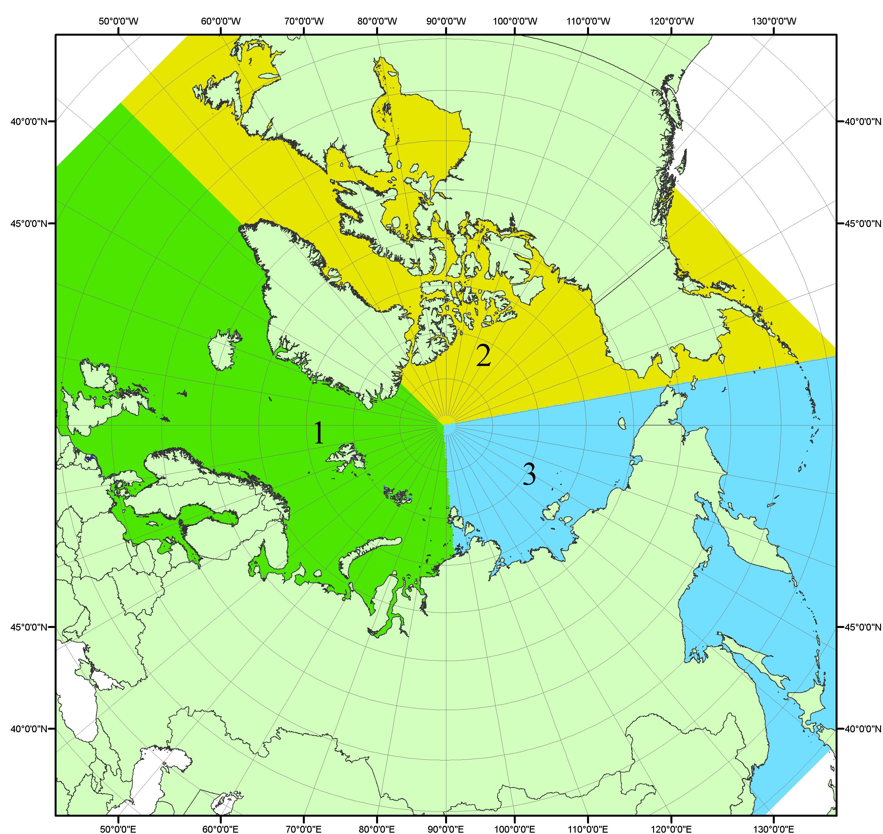
Рисунок П1 – Секторальное деление северной полярной области. 1 - Сектор 45°W-95°E (Гренландское - Карское моря); 2 - Сектор 170°W-45°W (море Бофорта и Канадская Арктика); 3 - Сектор 95°E-170°W (моря Лаптевых - Чукотское, Берингово, Охотское, Японское)

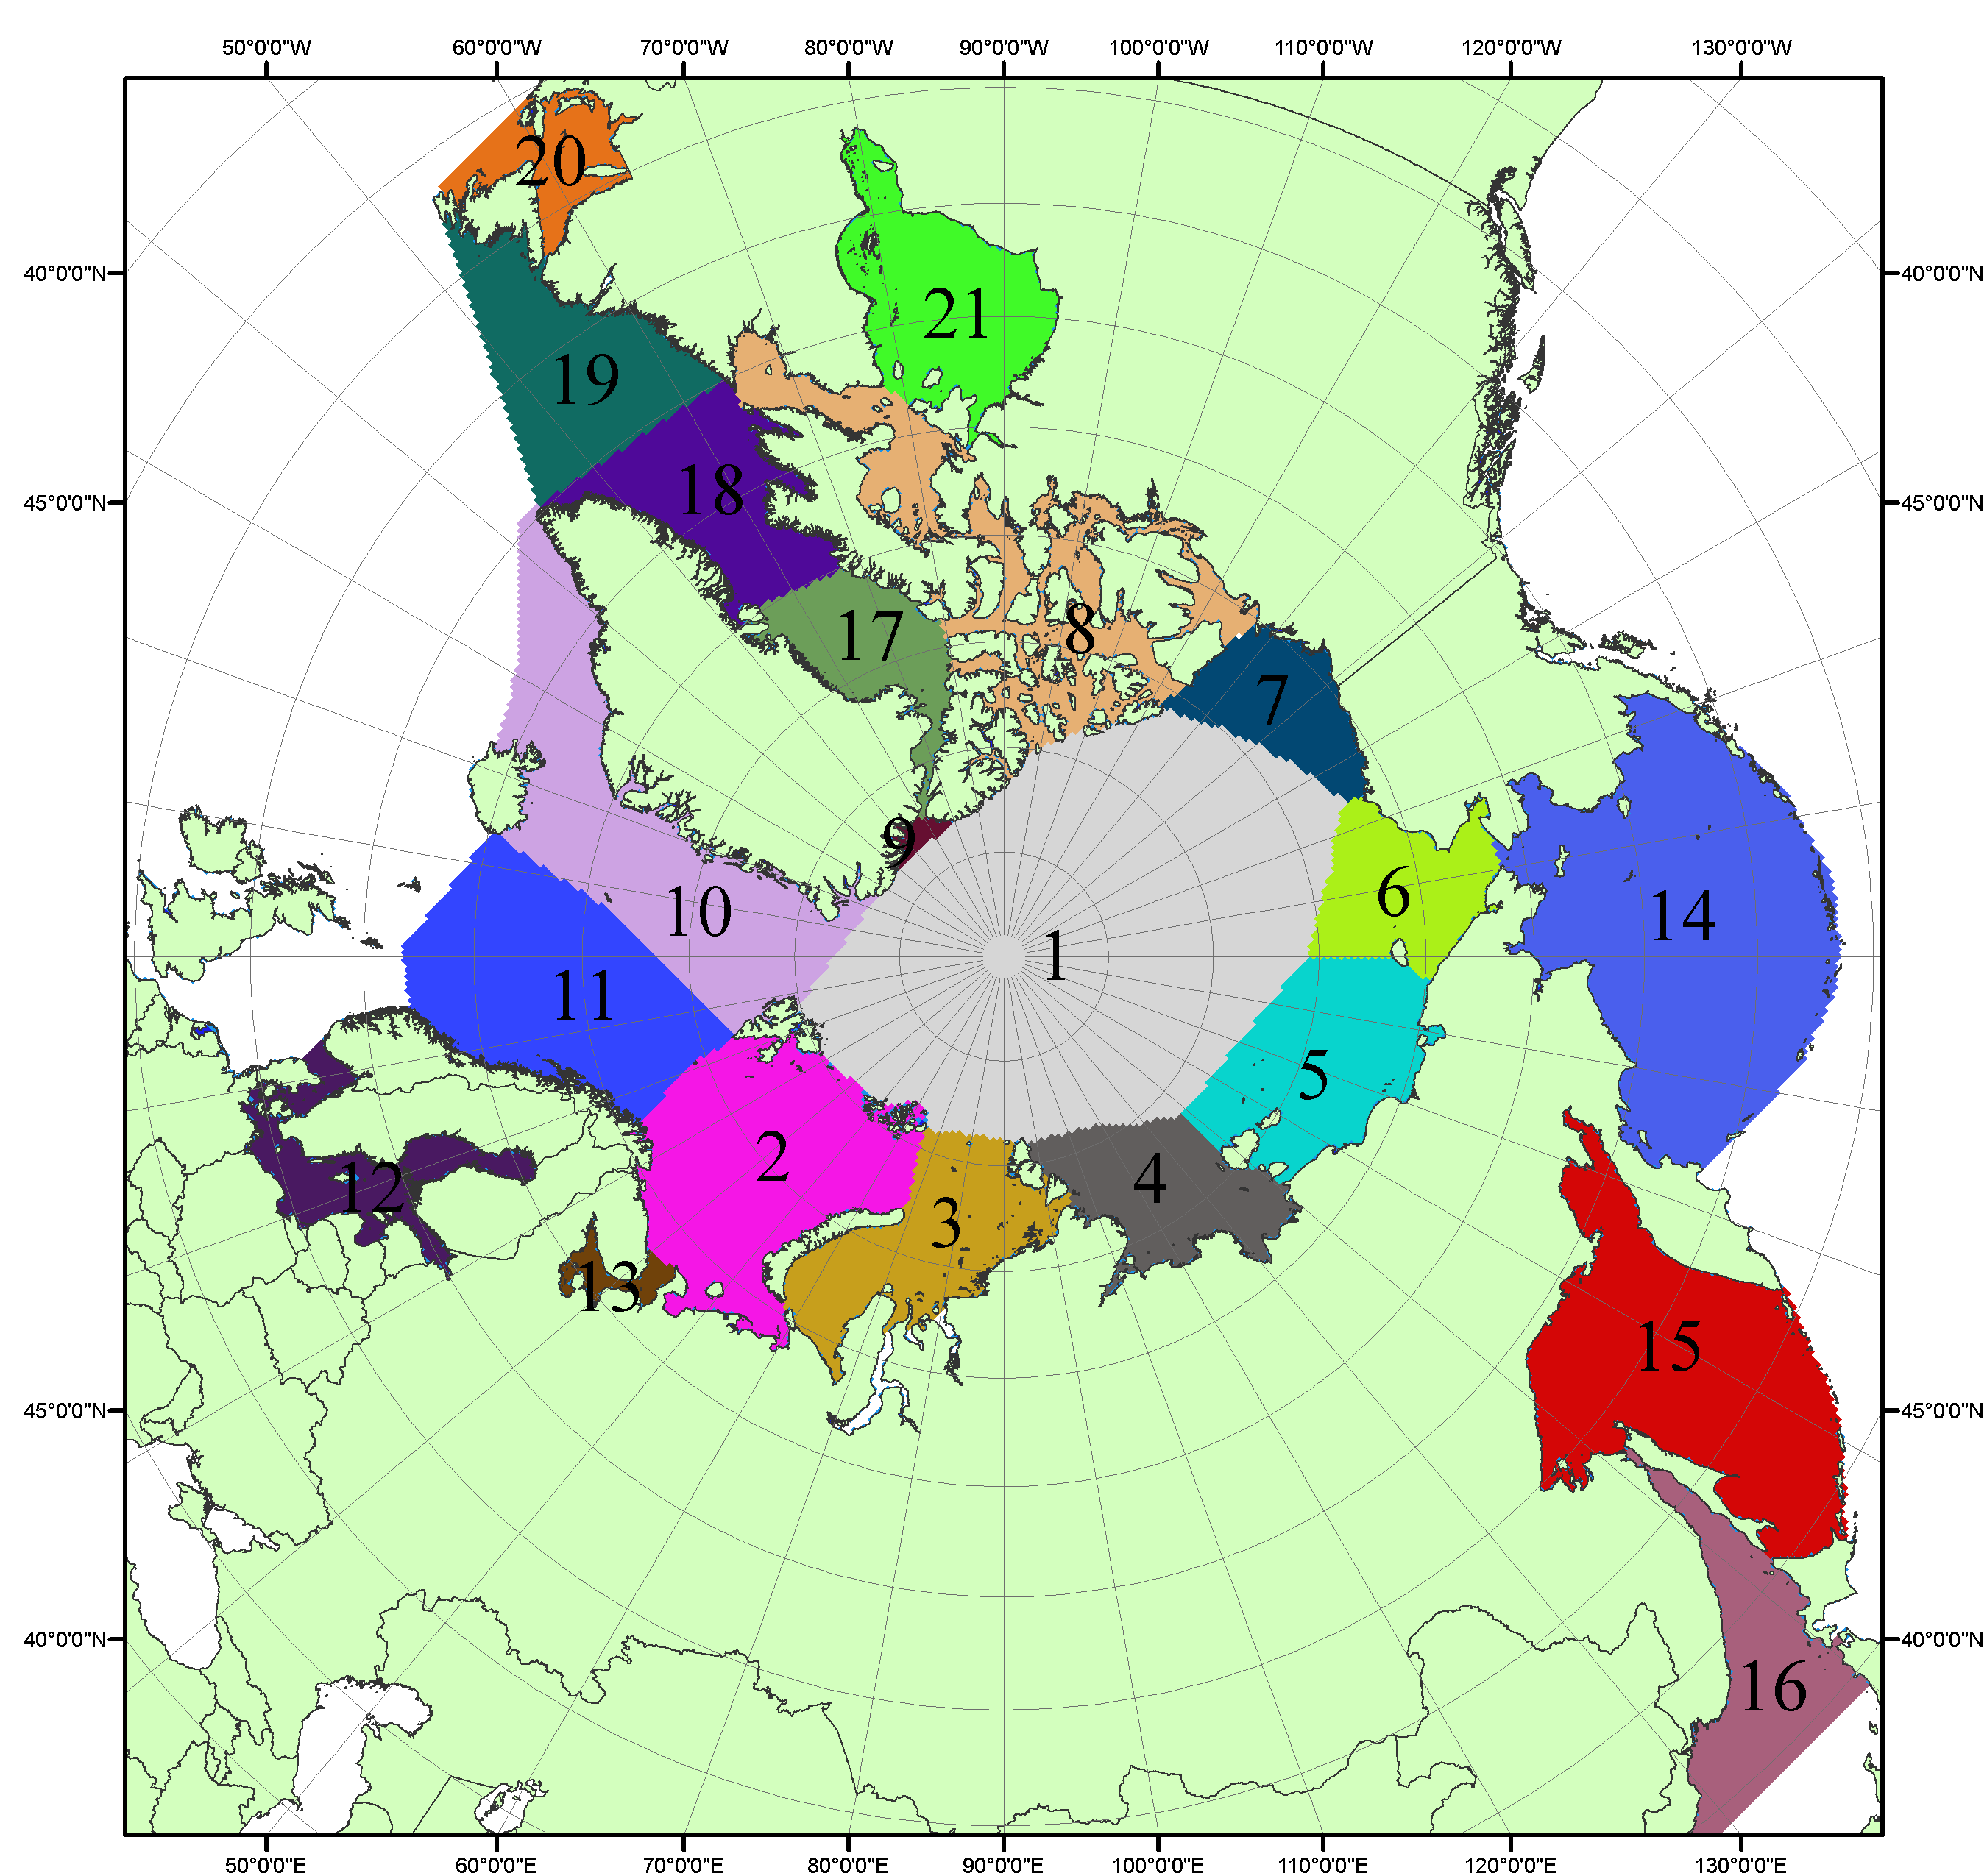

Рисунок П2 – Моря северной полярной области. 1 – Арктический бассейн; 2- Баренцево море; 3 – Карское море; 4 – море Лаптевых; 5 - Восточно-Сибирское море; 6 – Чукотское море; 7 – море Бофорта; 8 – Канадский архипелаг; 9 – море Линкольна; 10 – Гренландское море; 11 – Норвежское море; 12 – Балтийское море; 13 – Белое море; 14 – Берингово море; 15 – Охотское море; 16 – Японское море; 17 – море Баффина; 18 – Дейвисов пролив; 19 – море Лабрадор; 20 – залив Святого Лаврентия; 21 – Гудзонов залив.

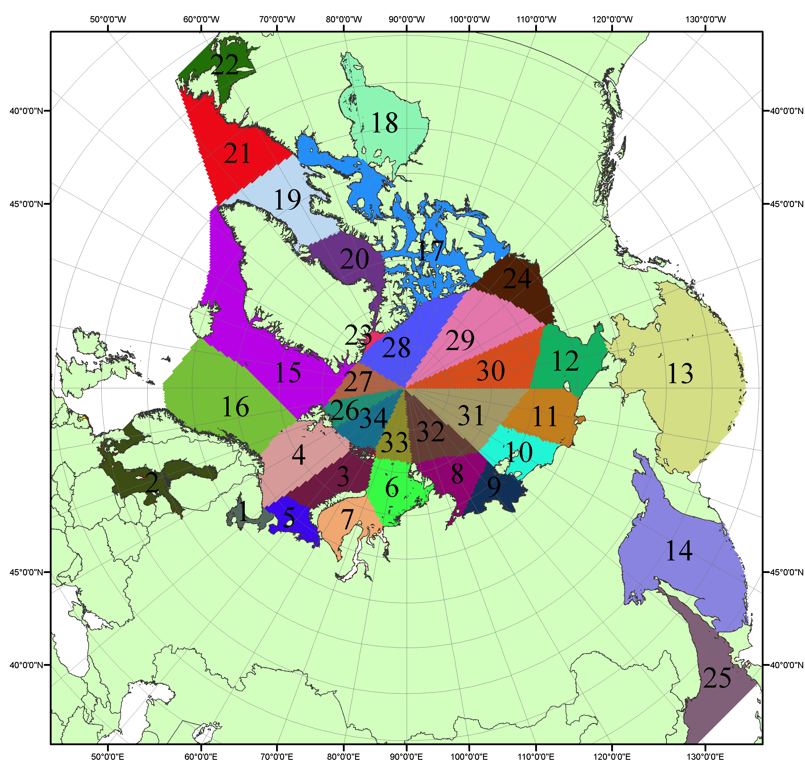

Рисунок П3 – Сектора и моря северной полярной области. 1 - Белое море; 2- Балтийское море; 3 – Баренцево море (СВ); 4 – Баренцево море (З); 5 - Баренцево море (ЮВ); 6 – Карское море (СВ); 7 – Карское море (ЮЗ); 8 – море Лаптевых (В); 9 – море Лаптевых (З); 10 – Восточно-Сибирское море (З); 11 – Восточно-Сибирское море (В); 12 –Чукотское море; 13 –Берингово море; 14 – Охотское море; 15 –Гренландское море; 16 – Норвежское море; 17 – Канадский архипелаг; 18 – Гудзонов залив; 19 – Дейвисов пролив; 20 - море Баффина; 21 – море Лабрадор; 22 - залив Святого Лаврентия; 23 - море Линкольна; 24 - море Бофорта; 25 - Японское море; 26 - сектор АО (30°з.д. – 10°в.д.); 27 – сектор АО (10°в.д. – 30°в.д.); 28 - сектор АО (30°в.д. – 65°в.д.); 29 - сектор АО (65°в.д. – 96°в.д.);30 - сектор АО (96°в.д. – 140°в.д.);31 - сектор АО (140°в.д. – 180°в.д.); 32 - сектор АО (180°в.д. – 156°з.д.); 33 - сектор АО (156°з.д. – 123°з.д.); 34 - сектор АО (123°з.д. – 30°з.д.).

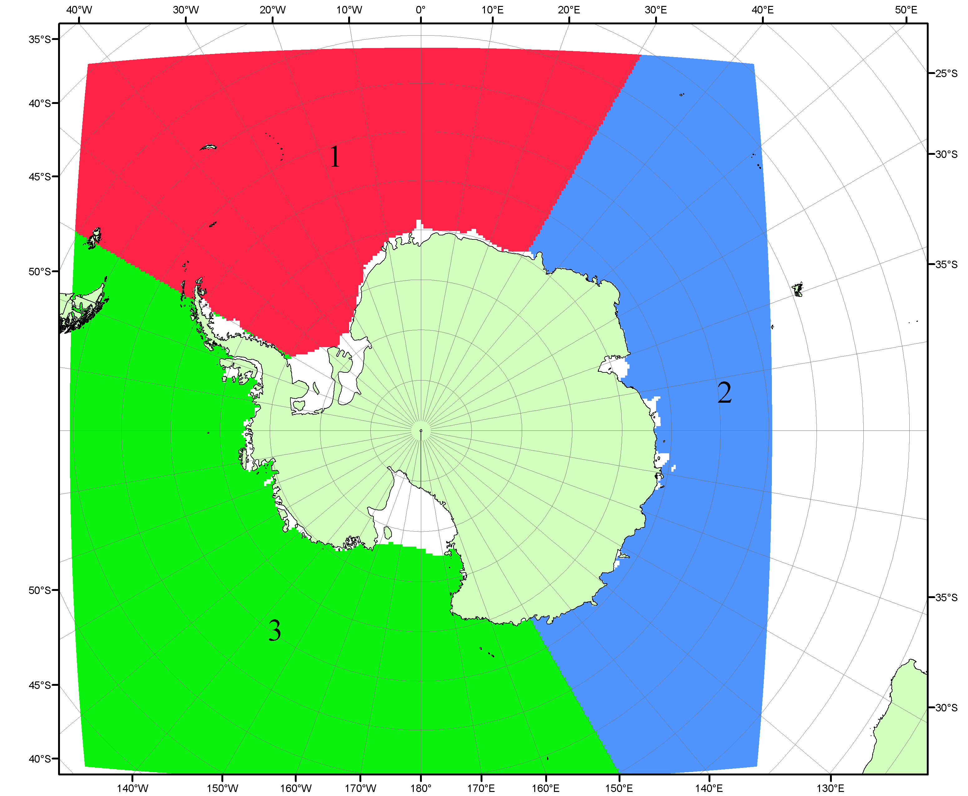

Рисунок П4 – Секторальное деление Южного океана. 1 - Атлантический сектор (60°W-30°E, море Уэдделла); 2 - Индоокеанский сектор (30°E-150°E, моря Космонавтов, Содружества, Моусона); 3 - Тихоокеанский сектор (150°E-60°W, моря Росса, Беллинсгаузена)

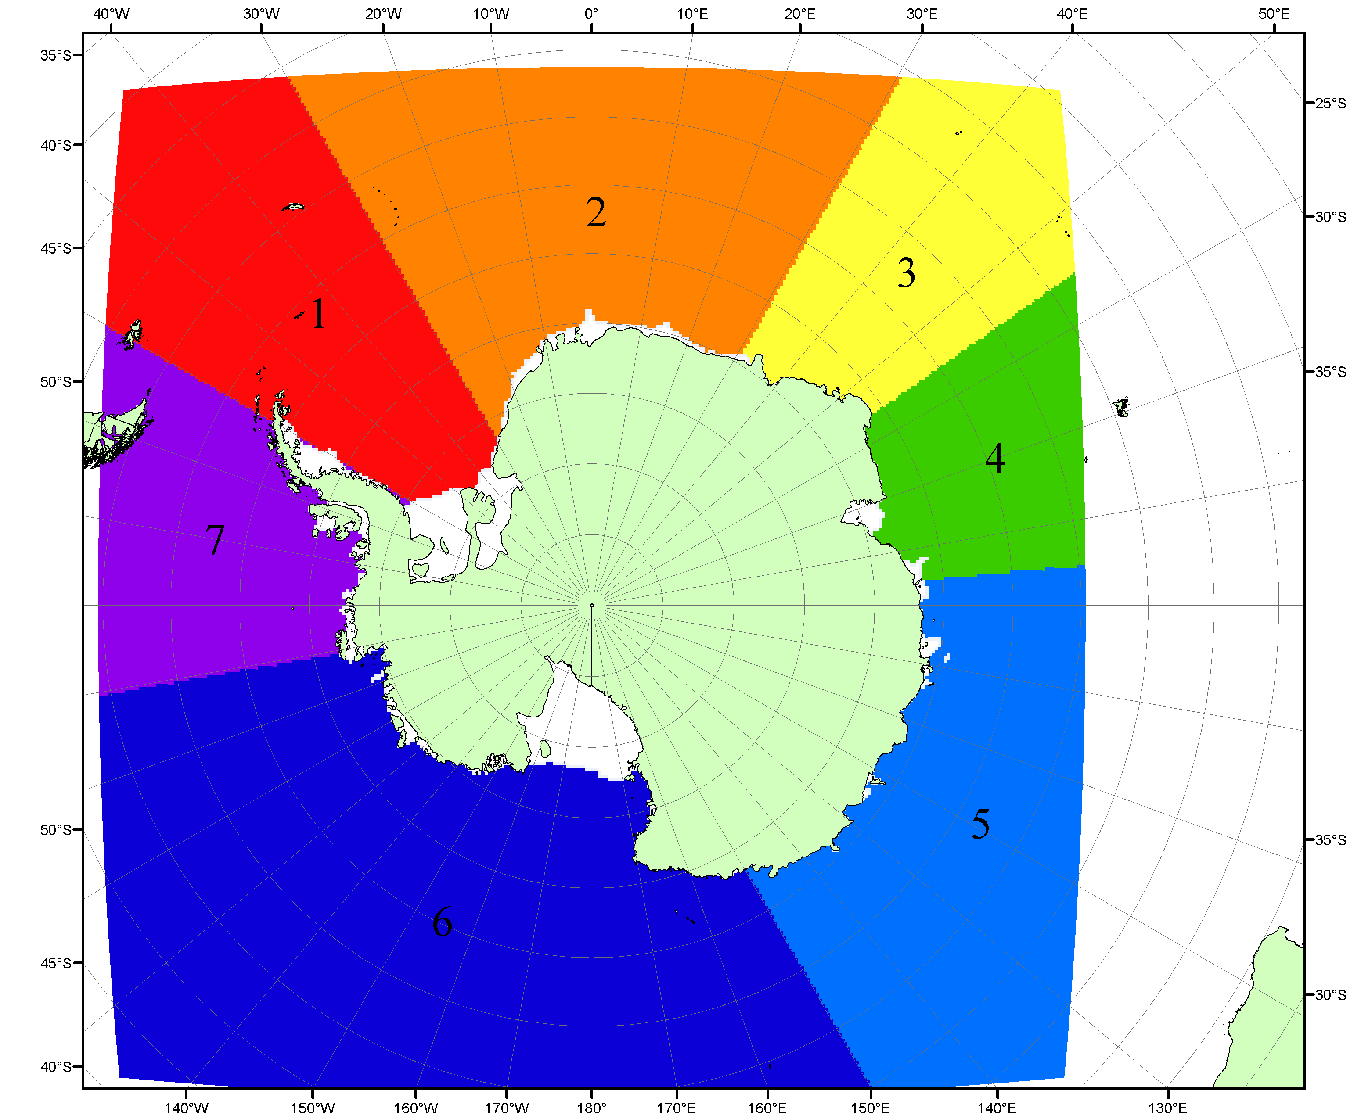

Рисунок П5 – Моря Южного океана. 1 – Западная часть моря Уэдделла; 2- Восточная часть моря Уэдделла; 3 – Море Космонавтов; 4 – море Содружества; 5 – море Моусона; 6 – море Росса; 7 – Море Беллинсгаузена.

Список источников

1. Атлас океанов. Северный Ледовитый океан. – 1980. М: Изд. ГУНИО МО СССР ВМФ – 184 с.
2. Атлас океанов. Термины. Понятия. Справочные таблицы. - Изд. ВМФ МО СССР.-1980.
3. Границы океанов и морей. – 1960. Л.: Изд. ГУНИО ВМФ. – 51 с.
4. Andersen, S., R. Tonboe, L. Kaleschke, G. Heygster, and L. T. Pedersen, Intercomparison of passive microwave sea ice concentration retrievals over the high-concentration Arctic sea ice.// J. Geophys. Res. – 2007. – Vol. 112. C08004, doi:10.1029/2006JC003543.
5. Cavalieri, D., C. Parkinson, P. Gloersen, and H. J. Zwally. 1996, updated 2008. Sea Ice Concentrations from Nimbus-7 SMMR and DMSP SSM/I Passive Microwave Data, [1978.10.26 – 2007.12.31]. Boulder, Colorado USA: National Snow and Ice Data Center. Digital media.
6. Meier, W., F. Fetterer, K. Knowles, M. Savoie, M. J. Brodzik. 2006, updated quarterly. Sea Ice Concentrations from Nimbus-7 SMMR and DMSP SSM/I Passive Microwave Data, [2008.01.01 – 2008.03.25]. Boulder, Colorado USA: National Snow and Ice Data Center. Digital media.
7. Maslanik, J., and J. Stroeve. 1999, updated daily. Near-Real-Time DMSP SSM/I-SSMIS Daily Polar Gridded Sea Ice Concentrations, [2008.03.26 – present moment]. Boulder, Colorado USA: National Snow and Ice Data Center. Digital media.
8. Ice Chart Colour Code Standard. - JCOMM Technical Report Series No. 24, 2004, WMO/TD-No.1215. (http://jcomm.info/index.php?option=com_oe&task=viewDocumentRecord&docID=4914)
9. JAXA GCOM-W1 ("SHIZUKU") Data Providing Service - http://gcom-w1.jaxa.jp/index.html
10. ACNFS on Internet - http://www7320.nrlssc.navy.mil/hycomARC
11. Posey, P.G., E.J. Metzger, A.J. Wallcraft, O.M Smedstad and M.W. Phelps, 2010: Validation of the 1/12° Arctic Cap Nowcast/Forecast System (ACNFS). Naval Report NRL/MR/7320-10-9287, Stennis Space Center, MS.

